主变压器本体安装检查表

工程名称： 表 S011

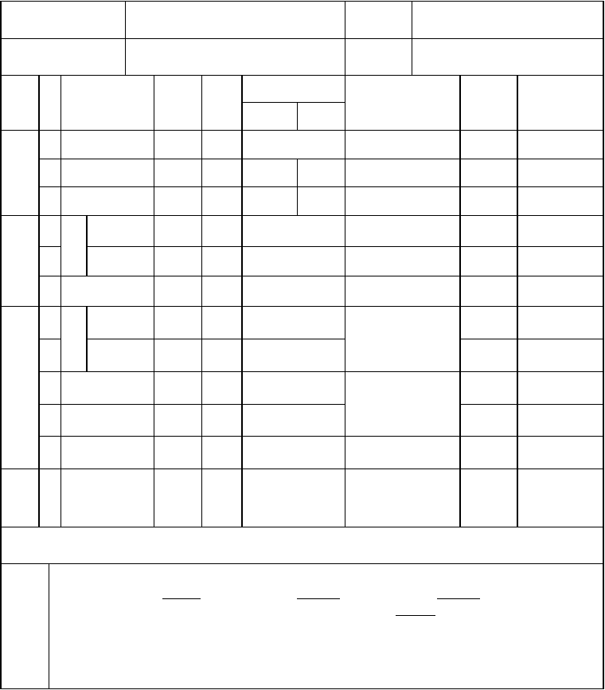
产品型号

制造厂家
出厂编号

安装位置

工 序 检查（检验）项序 号 目

性质 单位
质量标准

检验方法及器具
是否合格（合格检验结果 填“1”反之填

合格 推荐值 “0”）

1 预埋件
按设计规定
对照图纸检查

基础 2 安装
3

基础水平误差

轨道间距误差

mm ＜5 ＜3

mm ＜5 ＜3

用水准仪检查

用尺检查

4 密 充气运输气

MPa

0.01~0.03

检查压力表

性
就位 封
前检 5 能
查
体压力
带油运输 主要

不渗油，顶盖螺栓紧固

观察检查

- 油绝缘性能 主要

- 滚 滚轮安装装
轮
- 配 制动器安装
标准规定值
能灵活转动牢固，可拆
检查试验报告

扳动检查

本体 9 就位
1
0
1
支墩与变压器及预埋件连接

本体连接 主要

牢固

牢固，导通良好

观察检查

1 冲击值和次数
按制造厂规定 对照厂家规定检查

其他 1
2
邮箱顶部定位装置

无变形，无开裂 观察检查

施工单位是否同步执行本质量控制点对应的验评标准 是□ 否□

检查（检验）项目数： 合格项数： 不合格项数：

合格率（检查（检验）项目合格项数 / 检查（检验）项目数×100%）= 等级：合格（优□良□中□）
结论 不合格 □
检查人（签名）：
年 月 日

注：①检查（检验）项目数是指根据工程进度实际检查（检验）的项目数。②优（合格率≥95%）；良（95%
＞合格率≥90%）；中（90%＞合格率≥80%）；不合格（合格率＜80%）。③关键（主要、主控）项有一项不合格的，即不能评为“优、良”。④验评是否填写不纳入合格率统计范围。

主变压器器身检查检查表

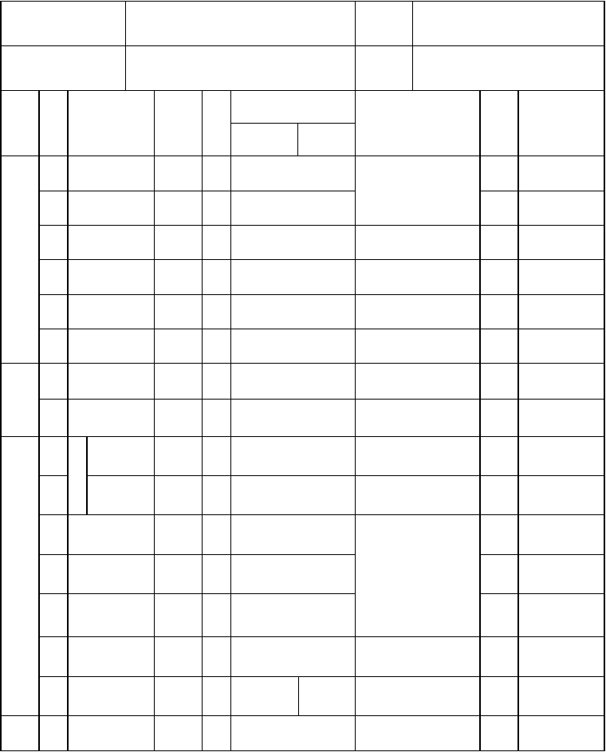
工程名称： 表 S012

产品型号 出厂编号

制造厂家 安装位置

工 序 检查（检验）项序 号 目

性质 单位
质量标准

合格 推荐值

检验方法及器具
检验 是否合格（合格结果 填“1”反之填
“0”）

- 器身各部位 主要

- 各部件外观 主要

- 各部位绑扎措
器身 施
外观 预绝缘螺栓及
- 垫块 主要
- 绕组及引出线 主要
绝缘层

- 器身油漆

- 铁芯接地 主要
铁芯
- 铁芯绝缘 主要

- 裸 外观导
- 体 焊接
无移动
无烧伤、损坏、及变形齐全、紧固

齐全，无损坏，且防松措施可靠

完整，包缠牢固紧密

色彩一致，无脱落、污染

1 点，连接可靠

按制造厂规定

无毛刺、尖角、断股、断片、拧弯

满焊、无脱焊

观察检查

扳动检查 用扳手检查观察检查 观察检查 观察检查
用兆欧表检查观察检查 观察检查

11 高压应力锥 完好

绕组
12 | 油路（有围屏者 | 无异物、畅通 |  | 观察检查
 | 除外）
13 | 均压屏蔽罩  （500kV 高压 |  | 完好无损伤
 | 侧）
14 | 线圈固定检查 | 主要 | 固定牢固 | 手指摇动检查

15

电压 16 切换

绕组绝缘 主要连接
＞出厂值的70%

可靠
＞出厂值的 80%

用 2500V 兆欧表检查观察检查

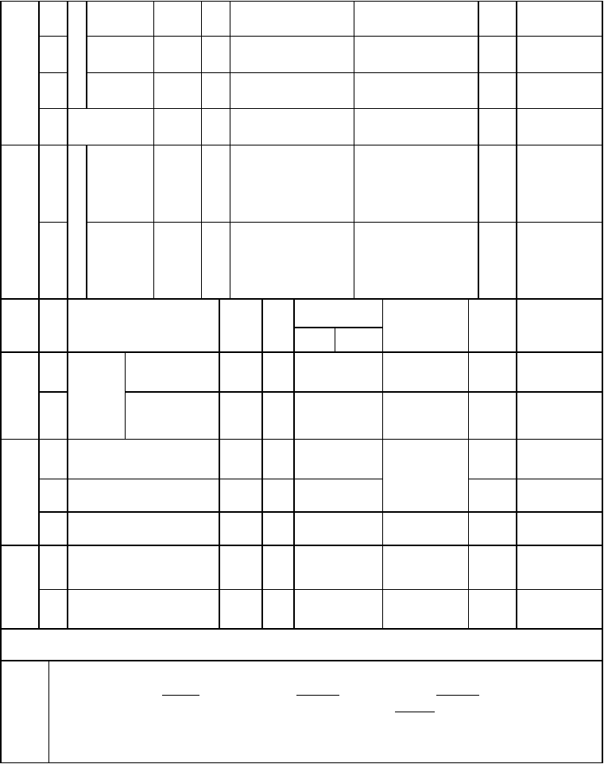
17
开
18 关触
头
19
扳动检查

用 0.05mm×10mm 塞尺检查
清洁度、弹 |  | 无锈蚀、油污、且弹性
力  接触 | 主要 | 良好  可靠，塞尺塞不进
对应位置 |  | 正确、一致

操动检查

- 部件装配
齐全，正确
观察检查

- 无 操作杆长度励
装 磁
置 分
接
开
- 关 转动器

三相一致

动作灵活、密封良好 观察检查

工 序
序 号
电 2
压 3
切
换
装 24
置

25
其
26
他
27

检查（检验）项目

开关动作顺序
有载调压分接开关
切换开关密封

强油循环管与下轭绝缘接口密封

各部位清理阀门动作
性 单 质 量 标 准质 位 合格 推荐值
主要 正确，切换时无开路

良好

良好

主要 无杂物、污迹、屑末
开闭灵活，指示正确
紧固，螺栓受力

检验方法 检验
及器具 结果仪表测量
观察检查

观察检查

操动检查 观察并用力矩扳
是否合格（合格填“1”反之填“0”）

回 28 法兰连接

罩 器身暴露在
29 空气中的时间
均匀；结合面无
渗油
主要 符合 GBJ
147-1990 规定
手 检 查 记录实际值

施工单位是否同步执行本质量控制点对应的验评标准 是□ 否□

检查（检验）项目数： 合格项数： 不合格项数：

结论 合格率（检查（检验）项目合格项数 / 检查（检验）项目数×100%）= 等级：合格（优□良□中□）
不合格 □
检查人（签名）：
年 月 日

注：①检查（检验）项目数是指根据工程进度实际检查（检验）的项目数。②优（合格率≥95%）；良（95%
＞合格率≥90%）；中（90%＞合格率≥80%）；不合格（合格率＜80%）。③关键（主要、主控）项有一项不合格的，即不能评为“优、良”。④验评是否填写不纳入合格率统计范围。

主变压器附件安装检查表

工程名称： 表 W013

产品型号制造厂家
工 序
序 号

1

2

检查（检验）项目 性 单
质 位

套管及电流互感器试 主
验 要
外 接线端子检

质量标准

合格 推荐值合格
牢固，无渗漏油
出厂编号
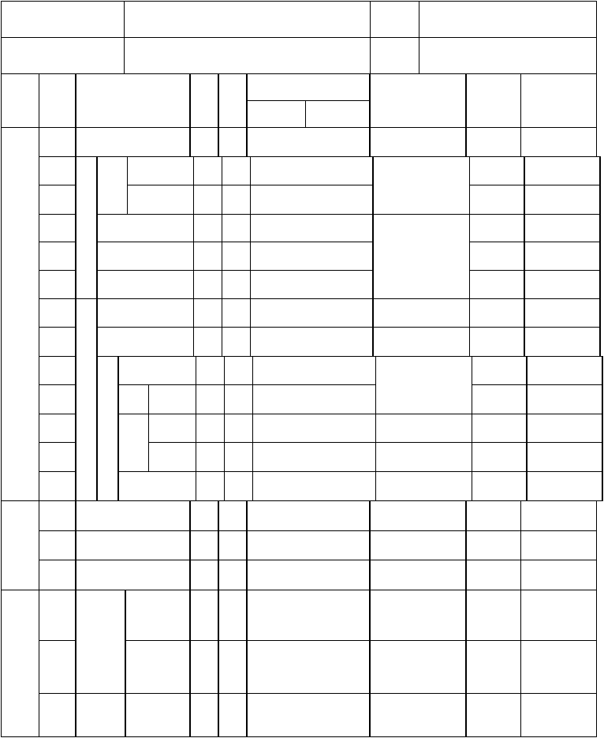
安装位置

检验方法及器具

检查试验报告

观察检查

检 验 结果

是否合格（合格填“ 1”反
之填“0”）

- 升 观
高 察
放气塞
升高座最高处

- 座 安装位置安
- 装 绝缘筒装配
正确

正确、不影响套管穿入

观察检查

6
高压
套管 7
安装
8
法兰连接

套管检查

法兰连接螺栓 主要
紧密
清洁，无损伤，油位正常
齐全，紧固

观察检查

用力矩扳手检查

9
套
管
- 安 引
装 出
- 线
安
- 装

220
kV

500
kV
穿越

应力锥

均压球
等电位铜片
顺直、不扭曲

在均压罩内，深度合适
在均压屏蔽罩内间距15mm 左右
连接可靠

观察检查

用尺检查扳动检查

- 引线与套管连 主接 要
连接螺栓紧固，密封良好
观察并用力矩扳手检查

14
低压
套管 15
安装
16
套管检查

法兰连接 主要
与低压侧母线连接的 主母线桥 要
清洁，无损伤连接螺栓紧固
采用绝缘护套包封
观察检查

用力矩扳手检查观察检查

17
无励磁
分接开
电压 关
传动连杆
回装正确，转动无卡阻 转动检查

切换 18 指示器装置
密封良好 观察检查

19 有载调压开关
分接头位 主
置与指示 要
器指示

对应，且联锁、限位正 操动检查确

储油
20 | 油室密封 | 良好 | 观察检查
21 | 就地指示 | 应与远方指示一致 | 观察检查
22 | 内部检查 | 清洁、无杂物 | 触摸、观察
23 | 胶囊或隔膜 | 无变形、损伤、且清洁 | 观察检查
 | 主

柜安 24
 |  | 要
25 | 胶囊口密封 |  | 无泄漏、呼吸通畅
26 | 油位计检查 |  | 反映真实油位 | 观察检查
27 | 连通管 |  | 无堵塞、清洁
28 | 油封油位 |  | 在油面线处 | 观察检查
29 | 吸湿剂 |  | 颜色正常
30 | 内部检查 |  | 无杂物、污迹
31 | 隔膜 |  | 完好 | 观察检查

装
胶囊或隔膜气密性
无泄漏
缓慢充气试验

吸湿器安装

安全  气道安装 | 32 |  | 隔膜与法兰连接 | 主要 | 严密，不与大气相通
及压 | 33 |  | 隔膜位置接点 |  | 动作准确，绝缘良好 | 试灯、兆欧表
力释
放阀安装 | 34  35 | 释放器压 | 位置  阀盖及弹簧 | 主要 | 正确  无变动 | 观察检查
 | 36 | 力 | 电接点检查 |  | 动作准确，绝缘良好 | 检查试验报告

37
气体 38
继电
器安
装 39
40
41
温度 42
计安
装 43
继电器校验 主要

继电器安装

连通管升高坡度 主要

防雨罩安装温度计校验
插座内介质及密封测温包毛细导管

合格
位置正确，无渗漏 便于气体排向气体继电
器
符合要求，避免接点受潮

制造厂已校验

与箱内油一致，密封良好
无压偏、死弯，弯曲半径＞50mm

检查试验报告

观察检查

观察检查 查校验报告

观察检查


44
冷却 45
器安
就地指示外观检查
应与远方指示一致
无变形，法兰端面平整 观察检查

 | 46 | 密封性试验
 | 47 | 支座及拉杆调整
 | 48 | 潜油泵
 | 49 | 流速、差压继电器
 | 50 | 风扇
 | 51 | 阀门动作
 | 52 | 外接管路
 | 53 | 内部检查
净油
器安装 | 54 | 滤网检查
 | 55 | 吸湿剂
 | 56 | 耐油绝缘导线

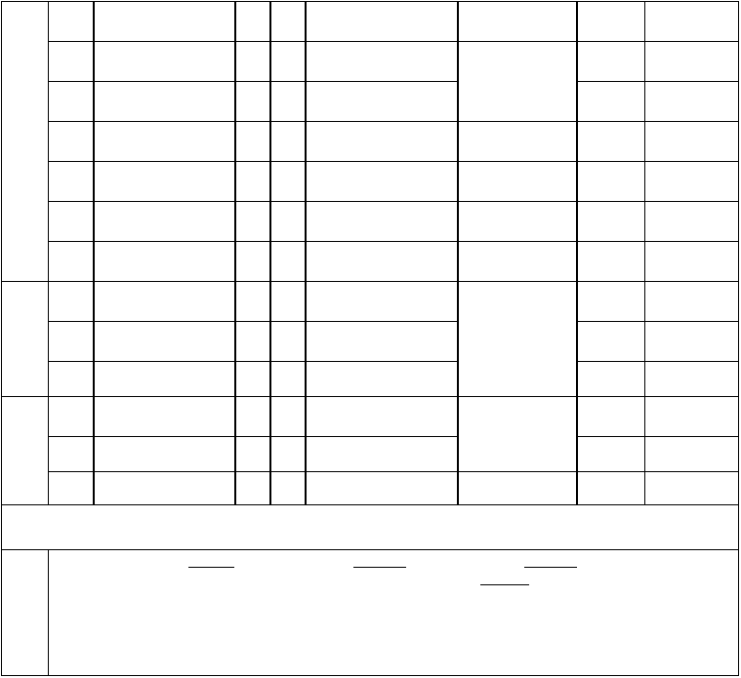注：①检查（检验）项目数是指根据工程进度实际检查（检验）的项目数。②优（合格率≥95%）；良（95%
装
主
要
主要
按制造厂规定
检查记录
法兰面平行、密封垫层
居中不偏心受压
观察检查
结合面严密
按制造厂规定
对照厂家规定检
查
牢固，叶片无变形
观察检查
操作灵活，开闭位置正
确
内壁清洁，无杂物，污迹
操动检查
观察检查
清洁，无杂物，污迹
主
要
完好
观察检查
白色不透明
排列整齐，保护措施齐全
观察检查
其他
57
接线箱合
牢固，密封良好
58
控制箱安装
牢固
扳动检查
施工单位是否同步执行本质量控制点对应的验评标准
是□
否□
检查（检验）项目数：
合格项数：
不合格项数：
合格率（检查（检验）项目合格项数 / 检查（检验）项目数×100%）= 等级：合格（优□良□中□）
不合格□
结论
检查人（签名）：
年
月
日
＞合格率≥90%）；中（90%＞合格率≥80%）；不合格（合格率＜80%）。③关键（主要、主控）项有一项不合格的，即不能评为“优、良”。④验评是否填写不纳入合格率统计范围。

主变压器注油及密封试验检查表

工程名称： 表 S013

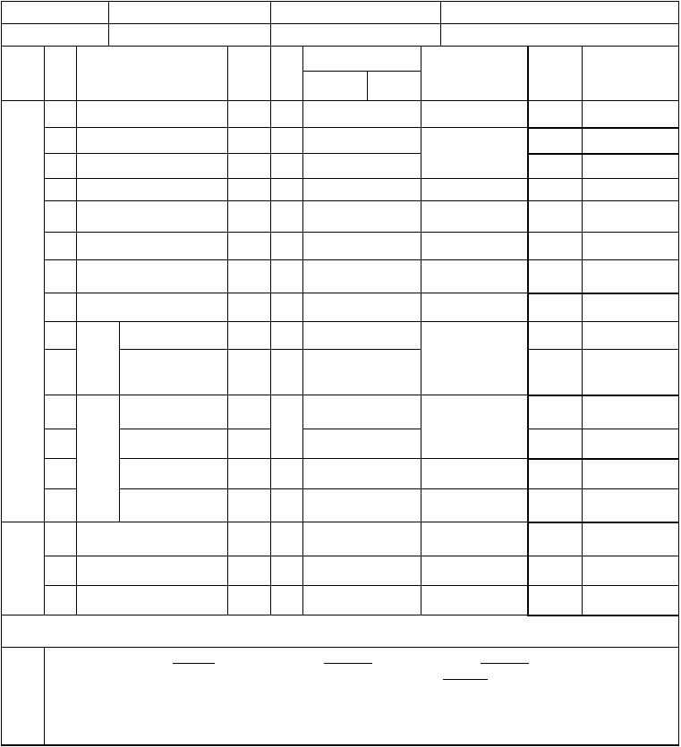
产品型号制造厂家
序
出厂编号安装位置
性 单 质 量 标 准

检验方法

检验结

是否合格（合格

工序 号
检查(检 验) 项 目 质 位

合格 推荐值
及器具
果 填“1”反之填“0”）

1 | 绝缘油试验 | 主要 |  | 合格 | 检查试验报告
2 | 油温（220kV 及以上变压器） |  |  | 高于器身温度 | 用温度计检查
3 | 器身温度 |  | ℃ | ＞20
4 | 真空度 | 主要 |  | 按制造厂规定 | 对照规范检查
5 | 注油前真空保持时间 |  |  | 按制造厂规定 | 检查记录
6 | 注油（循环）速度 |  | L/min | 按制造厂规定 | 用流量计检查

7
变压
器注 8
油 9
注油过程检查
（220kV 及以上变压器） 注油后真空保持时间
油标指示
油位

按制造厂规定按制造厂规定正确

观察检查 对照规范检查

观察检查

10 检查

11

12 500kV
变热油
13 循环器14
15
整体
油标指示与 主要油枕油面高度
净油设备出口油
温 ℃
油箱内温度

循环时间 h
热油循环后油质试 主要
验
试验压力 MP
a
按制造厂规定

按制造厂规定按制造厂规定按制造厂规定合格
按制造厂规定

用温度计检查检查记录

检查试验报告检查压力表

密封 16
试验
试验时间
h 按制造厂规定
检查记录

17 所有焊缝及结合面密封 主要
无渗漏
观察检查

施工单位是否同步执行本质量控制点对应的验评标准 是□ 否□
检查（检验）项目数： 合格项数： 不合格项数：

合格率（检查（检验）项目合格项数 / 检查（检验）项目数×100%）= 等级：合格（优□良□ 中□）
结论 不合格□
检查人（签名）：
年 月 日
注：①检查（检验）项目数是指根据工程进度实际检查（检验）的项目数。②优（合格率≥95%）；良（95%
＞合格率≥90%）；中（90%＞合格率≥80%）；不合格（合格率＜80%）。③关键（主要、主控）项有一项不合格的，即不能评为“优、良”。④验评是否填写不纳入合格率统计范围。

主变压器整体检查检查表

工程名称： 表 W014

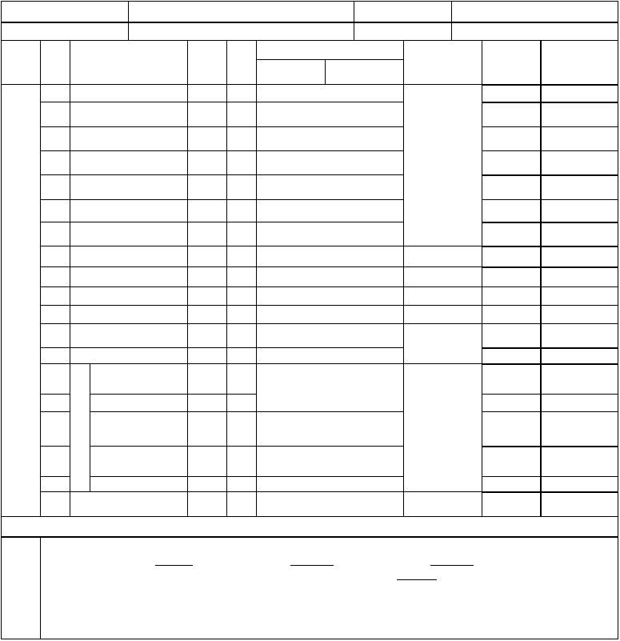
产品型号制造厂家
序

单 质 量 标 准
出厂编号安装位置
检验方法

是否合格（合

工序 号
检查（检验）项目
性质 位
合格 推荐值
及器具
检验结果 格填“1”反
之填“0”）

观察检查
1 | 铭牌及接线图标志 |  | 齐全，清晰
2 | 所有附件安装 |  | 正确，牢固
3 | 油系统阀门 |  | 打开，且指示正确
4 | 变压器外观 |  | 清洁，顶盖无遗留物
5 | 分接开关位置及指示 |  | 符合运行要求位置指示正确
6 | 油位 | 主要 | 正常
7 | 测温装置 |  | 指示正确
8 | 气体继电器 | 主要 | 模拟试验良好
9 | 冷却装置 |  | 试运良好，联动可靠
10 | 事故排油消防设施 | 主要 | 已验收
11 | 试验项目 | 主要 | 合格，无漏项
12 | 整体密封 | 主要 | 无渗油
13 | 相色标志 |  | 齐全，正确

变 模拟试验检查
压 观察检查
器
整 投运检查
体 检查试验报告
检
查 观察检查

铁芯和夹件接地
- 引出套管
- 高压套管末屏
接 电流互感器备用
- 地 二次端子
- 本体及基础
- 引线与主接地网连接

牢固，导通良好

短路后可靠接地

应分别有 2 点与接地网可靠连接
牢固，导通良好

扳动且导通检查

- 孔洞封堵 严密 观察检查

施工单位是否同步执行本质量控制点对应的验评标准 是□ 否□

检查（检验）项目数： 合格项数： 不合格项数：

结 合格率（检查（检验）项目合格项数 / 检查（检验）项目数×100%）= 等级：合格（优□良□中
□）
论 不合格□
检查人（签名）：
年 月 日
注：①检查（检验）项目数是指根据工程进度实际检查（检验）的项目数。②优（合格率≥95%）；良（95%

＞合格率≥90%）；中（90%＞合格率≥80%）；不合格（合格率＜80%）。③关键（主要、主
控）项有一项不合格的，即不能评为“优、良”。④验评是否填写不纳入合格率统计范围。

封闭式组合电器本体检查安装检查表
工程名称： 表 S014

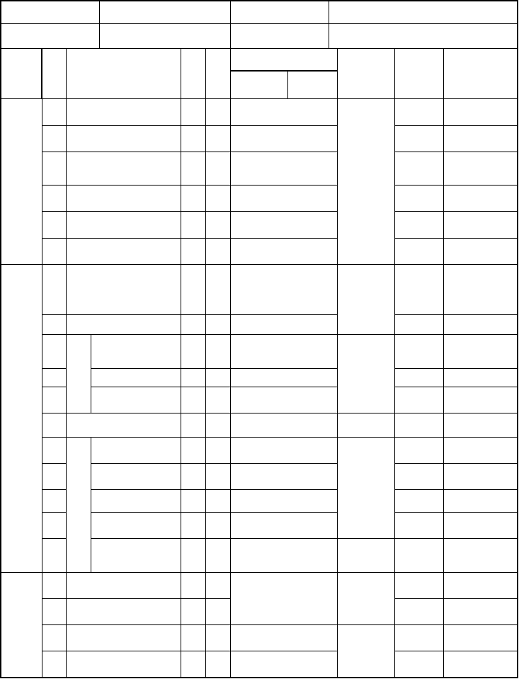
产品型号 出厂编号

制造厂家

序
工序 检查（检 验） 项 目号
安装位置

是否合格（合格填“1”反之填“0”）
质 量 |  |  | 标 准
性 | 单 |  |  | 检验方法 | 检验结
质 | 位 | 合格 | 推荐值 | 及器具 | 果

  - 组合元件及附件 齐全，无损伤、锈蚀

  - 绝缘部件检查
设 元件接线端子、插接件及备 3 载流部分检查
检
- 紧固螺栓
查
- 支架及接地引线

- 母线及气室筒内壁 主要
清洁，无受潮、无变形光洁，无锈蚀
齐全，无松动无锈蚀、损伤平整，无毛刺

观察检查

- 元件表面 洁净，无杂物
观察检查

8
元 9 母线
10 安
件 11 装
盆式绝缘子检查

母线外观

条状触指检查 主要触头座检查
清洁，无裂纹
清洁，无氧化物、划痕及凸凹不平
光洁，无锈蚀、划痕清洁，无划痕

观察检查

- 吸附剂检查
组
- 元件内部检查 主要

- 法 密封垫（圈）检查 主要装 15 兰 密封槽及法兰面检查 主要
连
干燥

清洁，无杂物

完好，清洁，无变形光洁、无伤痕
观察检查

观察检查

16 接17
18 | 操动机构行程
 |  |  | 按制造厂规定
19 | 驱动转矩
20 | 操动机构动作 | 主要 | 准确，可靠
21 | 分、合闸指示 | 主要 | 正确

操动机构检查
法兰连接

连接螺栓紧固力矩
导销无卡阻按制造厂规定

用力矩扳手检查

对照厂家规定检查

操动试验

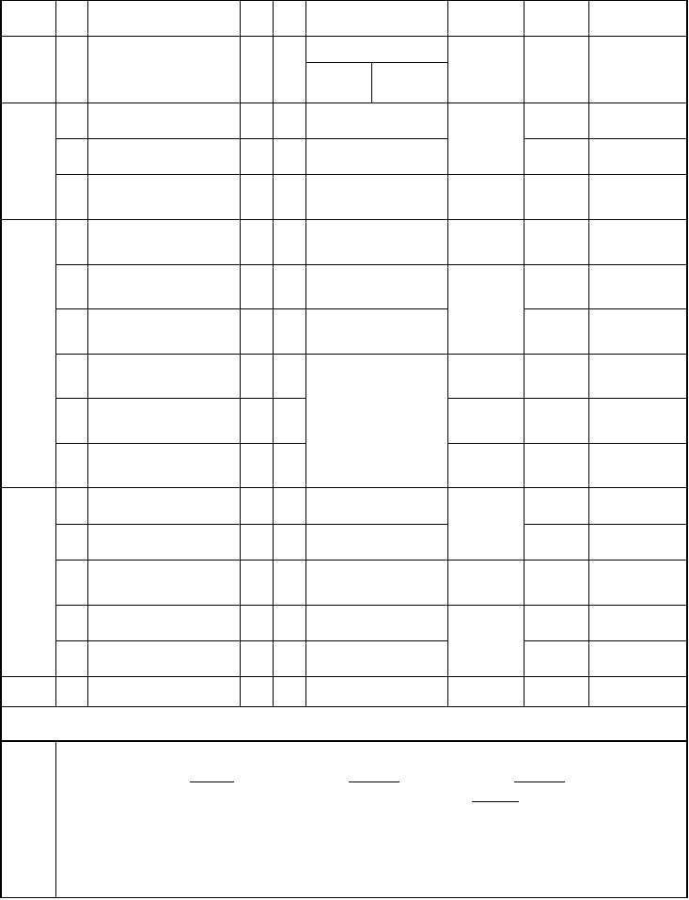
22 联锁装置 主要
动作可靠、灵活
观察检查

工 性 单
序号 检查（检 验） 项 目
序 质 位

套管安装
23 | 密封槽及法兰表面 | 主要 | 光洁、无划痕
24 | 密封垫（圈）检查 | 主要 | 清洁，无变形、破损
25 | 连接螺栓紧固力矩 |  | 按制造厂规定

充气前充气设备及管路检
质 量 标 准合格 推荐值

检验方法及器具

观察检查

用力矩扳手检查

检验结果
是否合格（合格填“1”反之填“0”）

- 洁净，无水分、油污
查
充气前断路器内部真空
观察检查

- 主要 按制造厂规定度
SF
6 报警、闭锁压力值按制造
对照厂家规定检查

气 28
体
充 29
注
密度继电器

SF 气体含水量 主要
6
厂规定整定

检查试验报告
观察密度继

30 SF
6
气体压力 主要
按制造厂规定
电 器 对照厂家规定检查

接 观察检查
地
用扳手检
线
查
安
装 扳动并导通
检查

其他 观察检查

施工单位是否同步执行本质量控制点对应的验评标准 是□ 否□
31 | 整体密封试验 | 主要
32 | 接地线检查 |  | 无锈蚀、损伤
33 | 连接方式 |  | 螺接
34 | 连接螺栓 | 主要 | 紧固
35 | 各元件法兰连接处 | 主要 | 跨接可靠，导通良好
36 | 接地连接 |  | 牢固，导通良好
37 | 隔气室及相色标识 |  | 正确、齐全、清晰

检查（检验）项目数： 合格项数： 不合格项数：

合格率（检查（检验）项目合格项数 / 检查（检验）项目数×100%）= 等级：合格（优□
结论 良□中□）

检查人（签名）：
不合格□

年 月 日

注：①检查（检验）项目数是指根据工程进度实际检查（检验）的项目数。②优（合格率≥95%）；良（95%
＞合格率≥90%）；中（90%＞合格率≥80%）；不合格（合格率＜80%）。③关键（主要、主控）项有一项不合格的，即不能评为“优、良”。④验评是否填写不纳入合格率统计范围。

封闭式组合电器本体检查安装检查表
工程名称： 表 W018

产品型号 出厂编号

制造厂家

序
工序 检查（检 验） 项 目号
安装位置

是否合格（合格检验结果 填“1”反之填
质 |  |  | 量 | 标 准
性 | 单 |  |  |  | 检验方法
质 | 位 | 合格 | 推荐值 |  | 及器具

“0”）

设备
1 | 组合元件及附件 |  | 齐全，无损伤、锈蚀
2 | 绝缘部件检查 |  | 清洁，无受潮、无变形
3 | 元件接线端子、插接件及载流部分检查 |  | 光洁，无锈蚀
4 | 紧固螺栓 |  | 齐全，无松动
5 | 支架及接地引线 |  | 无锈蚀、损伤
6 | 母线及气室筒内壁 | 主要 | 平整，无毛刺
7 | 元件表面 |  | 洁净，无杂物
8 | 盆式绝缘子检查 |  | 清洁，无裂纹
 |  |  | 清洁，无氧化物、划痕

观察检查
检
查

观察检查

元 9 母线
10 安
件 11 装

母线外观

条状触指检查 主要触头座检查

及凸凹不平
光洁，无锈蚀、划痕清洁，无划痕

观察检查

- 吸附剂检查
组
- 元件内部检查 主要
干燥

清洁，无杂物
观察检查

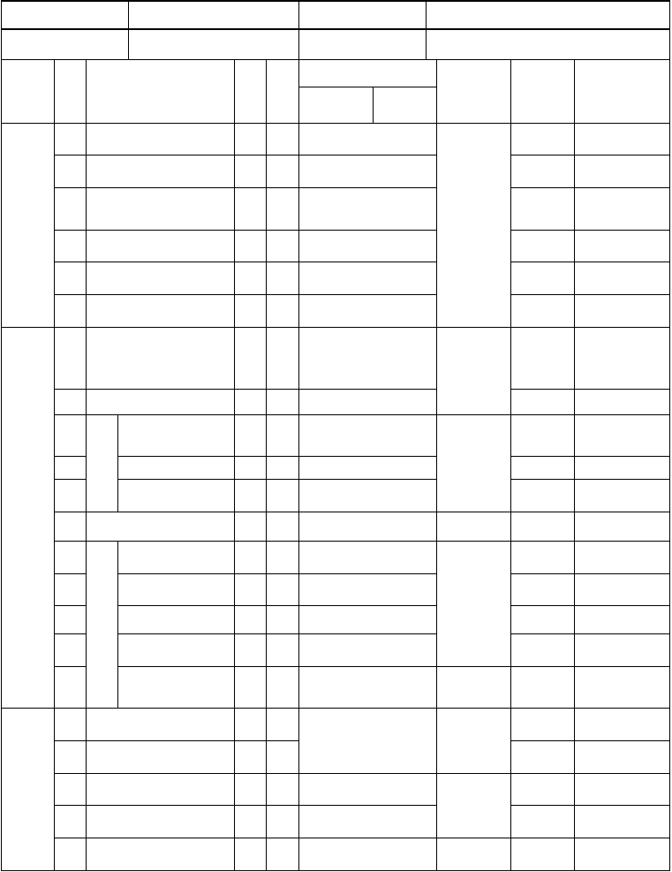
- 法
装 15 兰连
16 接17
18

操动机构检查
19 | 驱动转矩
20  21 | 操动机构动作  分、合闸指示 | 主要  主要 | 准确，可靠  正确 | 操动试验
22 | 联锁装置 | 主要 | 动作可靠、灵活 | 观察检查

密封垫（圈）检查 主要密封槽及法兰面检查 主要
法兰连接

连接螺栓紧固力矩操动机构行程
完好，清洁，无变形光洁、无伤痕 导销无卡阻
按制造厂规定

按制造厂规定

观察检查

用力矩扳手检查

对照厂家规定检查

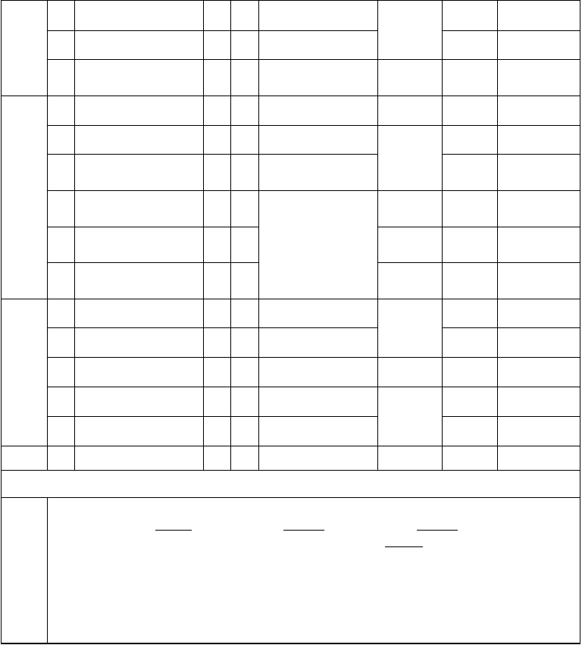
套 23
管 24
安
密封槽及法兰表面 主要
密封垫（圈）检查 主要
光洁、无划痕
清洁，无变形、破损
观察检查

装 25
连接螺栓紧固力矩
用力矩扳手
按制造厂规定
检查

- 充气前充气设备及管路检查

- 充气前断路器内部真空度 主要

SF
6 28 密度继电器气
体
充 29 SF6 气体含水量 主要
注
洁净，无水分、油污

按制造厂规定

报警、闭锁压力值按制造厂规定整定
观察检查

对照厂家规定检查

检查试验报告
观察密度继

- SF
6
气体压力
主要 按制造厂规定
电 器 对照厂家规
定检查
31 | 整体密封试验 | 主要
32 | 接地线检查 |  | 无锈蚀、损伤
33 | 连接方式 |  | 螺接
34 | 连接螺栓 | 主要 | 紧固
35 | 各元件法兰连接处 | 主要 | 跨接可靠，导通良好
36 | 接地连接 |  | 牢固，导通良好
37 | 隔气室及相色标识 |  | 正确、齐全、清晰

接 观察检查
地

线 用扳手检查

安
扳动并导通
装
检查

其他 观察检查

施工单位是否同步执行本质量控制点对应的验评标准 是□ 否□

检查（检验）项目数： 合格项数： 不合格项数：

合格率（检查（检验）项目合格项数 / 检查（检验）项目数×100%）= 等级：合格（优□良□ 中□）
结论 不合格□
检查人（签名）：
年 月 日

注：①检查（检验）项目数是指根据工程进度实际检查（检验）的项目数。②优（合格率≥95%）；良（95%
＞合格率≥90%）；中（90%＞合格率≥80%）；不合格（合格率＜80%）。③关键（主要、主控）项有一项不合格的，即不能评为“优、良”。④验评是否填写不纳入合格率统计范围。

手车式高压成套配电柜安装检查表
工程名称： 表 W019-1

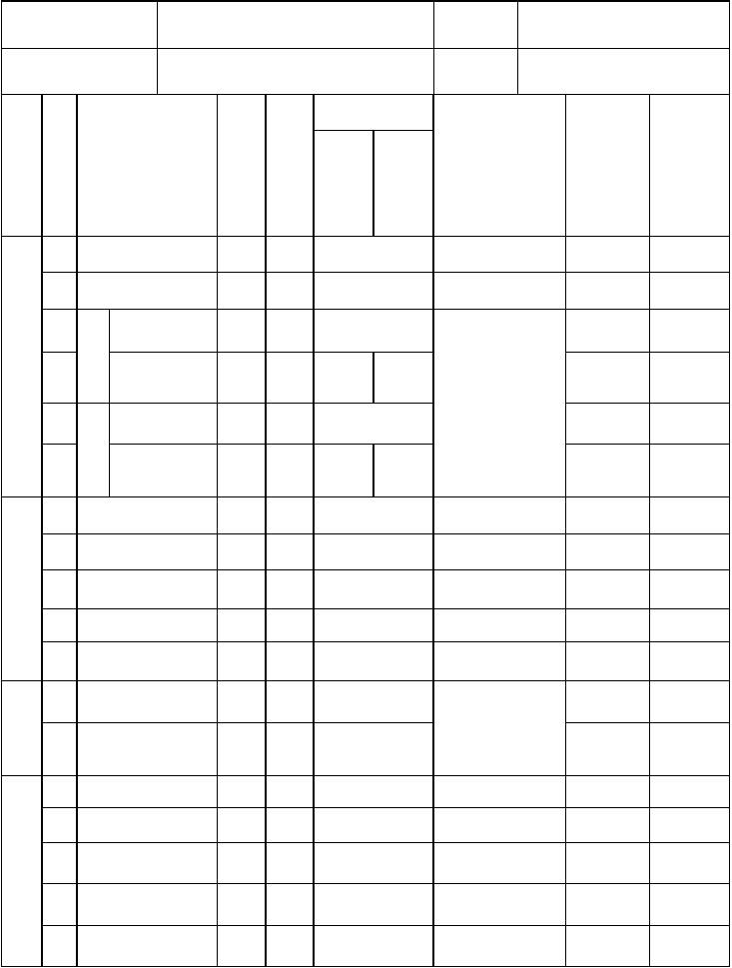
产品型号

制造厂家
出厂编号

安装位置

质量标准 是 否 合 格

工 序
检查（检验）项目 性质 单位
序 号

合格 推荐值

检验方法及器具 检验结果
（ 合 格 填“1”反之
填“0”）

- 间距布置 主要
按设计规定
对照设计图纸检查

- 垂直度（每米）
柜
水
体 3 相邻两柜顶部
平
就
误
主要 mm mm
＜1.5

＜2
用铅坠检查

位 4 成列柜顶部 Mm ＜5 ＜3 差
找

拉线检查

正 5 盘 相邻两柜边 mm ＜1 面
6 误 成列柜面 mm ＜5 ＜3 差

柜体固定
7 | 柜间接缝 |  | mm | ＜2 | 用尺检查
8 | 螺栓固定 |  |  | 牢固 | 观察或搬动检查
9 | 紧固件检查 |  |  | 完好、齐全 | 观察检查
10 | 紧固件表面处理 |  |  | 镀锌 | 观察检查
11 | 震动场所的防震措施 |  |  | 按设计规定 | 对照设计图纸检查
12 | 底架与基础连接 | 主要 |  | 导通良好

柜体
接 13 地
开关柜机械部件检
14 | 柜面检查 |  | 平整、齐全 | 观察检查
15 | 设备附件清点 |  | 齐全 | 对照设备清单检查
16 | 门销开闭 |  | 灵活 | 操动检查
17 | 柜内照明装置 |  | 齐全 | 观察检查
18 | 手车推拉试验 | 主要 | 轻便不摆动 | 观察检查

装有电器可开启屏门的接地

用软铜导线可靠接地

观察并导通检查

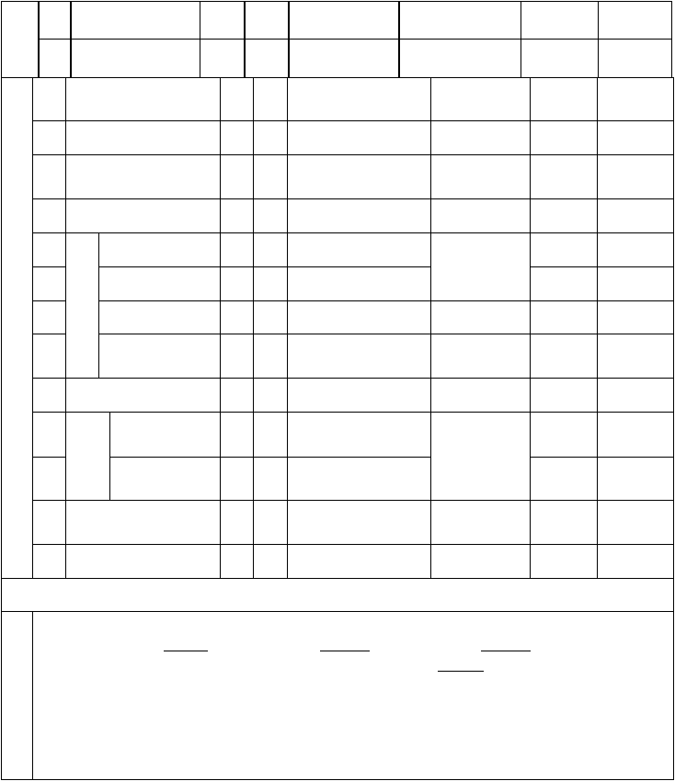
查 19

20

21

22

23

24

开 25 关
柜 26 电
27
气
部 28 件
检 29 查
30

电气“五防”装置安全隔离板开闭设备型号及规格
设备外观检查 活动接地装置的连接
电气联锁接点接触

动、静触头中心线
触
动、静触头接触 主要
头
检 动、静触头接触间隙查 小车与柜体接地触
头接触
仪表继电器防震措施带电
一次回路
部分
对地

齐全，灵活可靠灵活
按设计规定

完好

导通良好，通断顺序正确
紧密，导通良好一致
紧密，可靠 按制造厂规定
紧密、可靠

可靠

按 GBJ 149 中表2.1.13-1 规定
按 GB 50171 中表 3.0.6

操动试验

操动检查

对照设计图检查
观察检查操动检查导通检查

观察检查

用尺检查观察检查观察检查

对照规范检查

- 二次回路 mm
距离 规定

观察并用表计

- 电加热装置

- 高压带电显示装置
mm 齐全，且能正常使用

指示正确
检 查 通电检查

施工单位是否同步执行本质量控制点对应的验评标准 是□ 否□

检查（检验）项目数： 合格项数： 不合格项数：

合格率（检查（检验）项目合格项数 / 检查（检验）项目数×100%）= 等级：合格（优□良□
结 中□）

论 检查人（签名）：
不合格□

年 月 日

注：①检查（检验）项目数是指根据工程进度实际检查（检验）的项目数。②优（合格率≥95%）；良（95%
＞合格率≥90%）；中（90%＞合格率≥80%）；不合格（合格率＜80%）。③关键（主要、主控）项有一项不合格的，即不能评为“优、良”。④验评是否填写不纳入合格率统计范围。

固定式配电柜安装检查表
工程名称： 表 W019-2

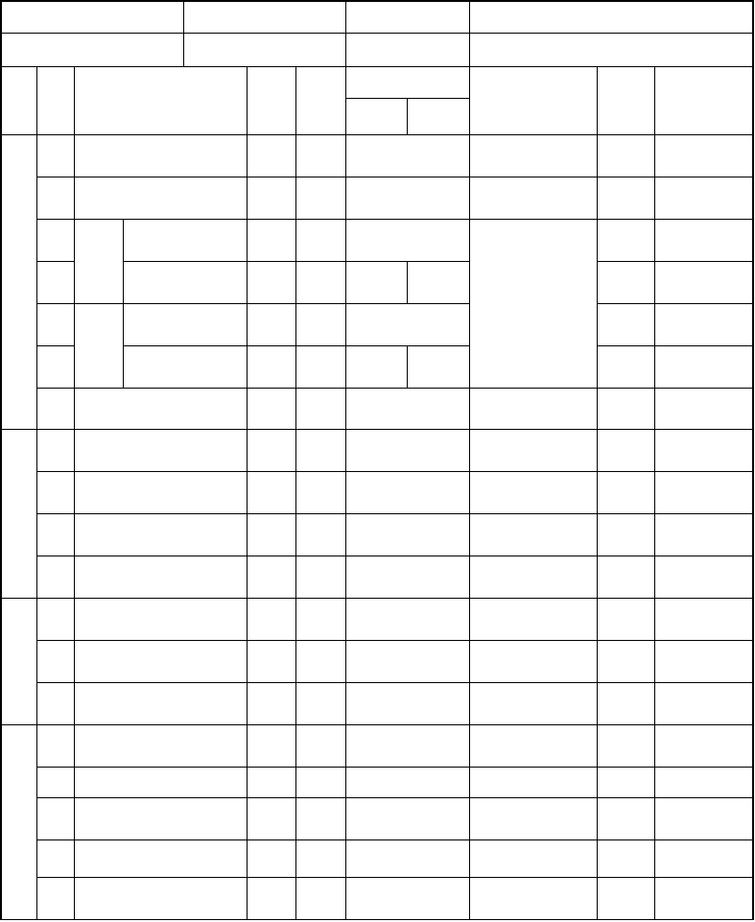
产品型号 出厂编号

制造厂家

工序 序号 检查（检验）项目 性质 单位
安装位置质 量 标 准
合 格 推荐值

检验方法及器具

是否合格（合
检验
格填“1”反之
结果
填“0”）

 | 1 | 间隔布置 | 主要 |  | 按设计规定 | 对照设计图检查
柜 | 2 | 垂直度 | 主要 | mm／m | ＜1.5 | 用铅坠检查

3
体 水平
就 误差
4
位
找 5
正 盘面
相邻两柜顶部
成列柜顶部相邻两柜边
mm ＜2
mm ＜5 ＜3 mm ＜1

拉线检查

 | 误差  6 成列柜面 |  | mm | ＜5 |  | ＜3
 | 7 | 柜间接缝 | mm |  | ＜2 |  | 用尺检查
柜 | 8 | 固定 |  |  | 牢固 |  | 扳动检查

体固定
9 | 紧固件检查 |  | 完好、齐全 | 观察检查
10 | 紧固件表面处理 |  | 镀锌 | 观察检查
11 | 震动场所的防震措施 |  | 按设计规定 | 对照设计图检查
12 | 底架与基础连接 | 主要 | 牢固，导通良好 | 扳动并导通检查
 |  |  | 每段柜有两点以上
13 | 有防震垫的柜体接地 |  |  | 观察检查
 |  | 明显接地
14 | 装有电器可开启屏门的接地 | 用软铜导线可靠接 |  | 观察及导通检查
 |  | 地
15 | 柜面检查 | 平整、齐全 |  | 观察检查
16 | 设备附件清点 | 齐全 |  | 对照设备清单检查
17 | 柜内照明装置 | 齐全 |  | 观察检查
18 | 电气“五防”装置 | 齐全，灵活可靠 |  | 操动检查
19 | 盘柜前、后标识 | 齐全、清晰 |  | 观察检查

柜体接地

柜体检查

表 W019-2(续)

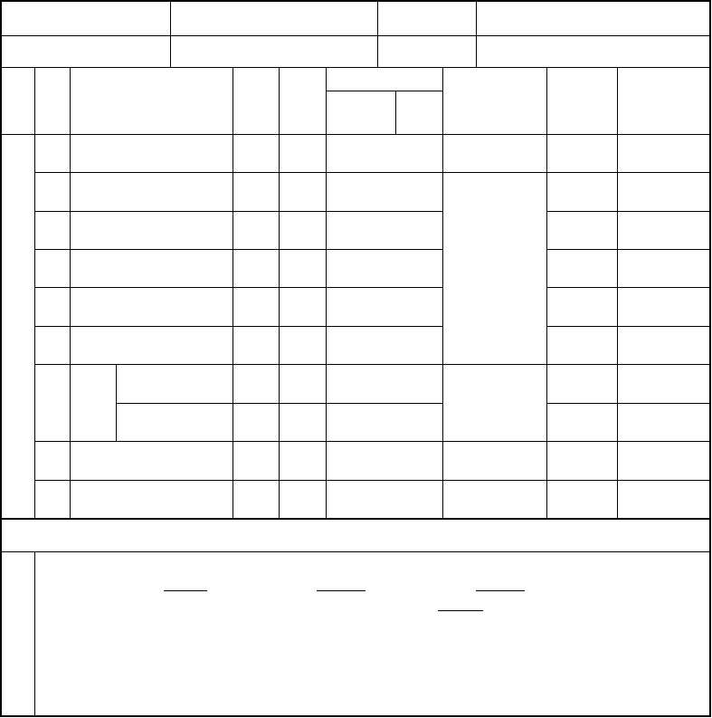
产品型号

制造厂家
出厂编号

安装位置

工序 序号 检查（检验）项目 性质 单位
质 量 标 准
推荐
合 格
值

检验方法及器具
是否合格（合检验结果 格填“1”反之
填“0”）

开关柜电气部件检
20 | 设备型号及规格 |  | 按设计规定 |  |  | 对照设计图检查
完好，瓷件无掉瓷、
21 | 设备外观检查
 |  |  |  | 裂纹
22 | 电气联锁接点接触 |  |  | 紧密，导通良好
23 | 动触头与静触头的中心线 |  |  | 一致 |  | 观察检查
24 | 动触头与静触头接触 |  | 主要 | 紧密，可靠
25 | 仪表继电器防震措施 |  |  | 可靠
带电 |  | 一次回路 | mm |  | 按规范 GBJ 149 中

26 部分
查 对地
距离
27

二次回路电加热装置

表 2.1.13-1 规定
按规范 GB 50171 中
mm
表 3.0.6 规定
齐全,且能正常使用

对照规范检查

观察并用表计检查

28 高压带电显示装置 指示正确 通电检查

施工单位是否同步执行本质量控制点对应的验评标准 是□ 否□

检查（检验）项目数： 合格项数： 不合格项数：

合格率（检查（检验）项目合格项数 / 检查（检验）项目数×100%）= 等级：合格（优□良□中□）
结 不合格□
检查人（签名）：
论
年 月 日

注：①检查（检验）项目数是指根据工程进度实际检查（检验）的项目数。②优（合格率≥95%）；良（95%
＞合格率≥90%）；中（90%＞合格率≥80%）；不合格（合格率＜80%）。③关键（主要、主控）项有一项不合格的，即不能评为“优、良”。④验评是否填写不纳入合格率统计范围。

真空断路器检查检查表
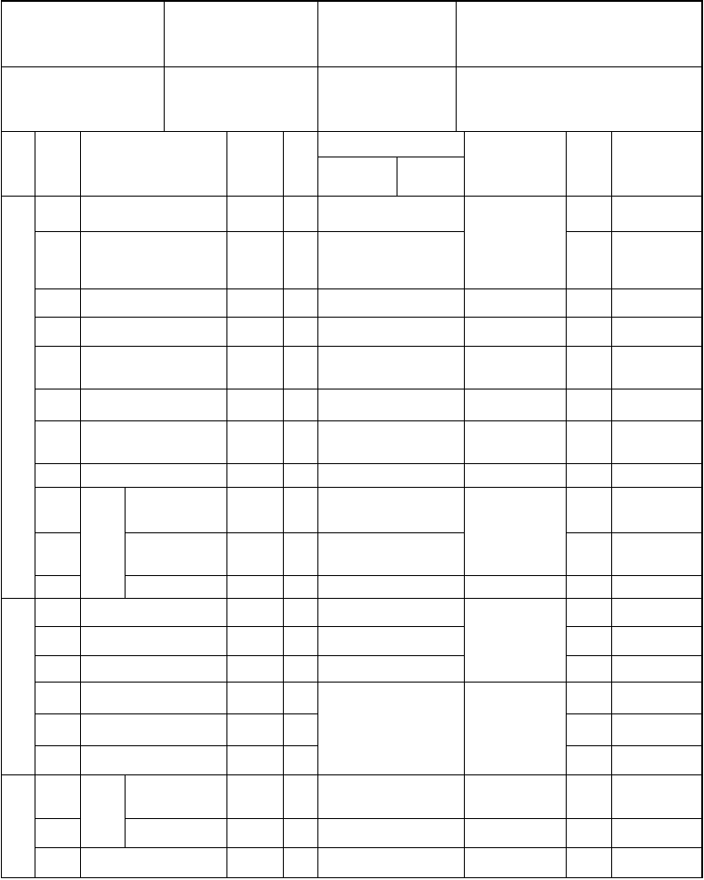
工程名称： 表 W020

产品型号 出厂编号

制造厂家 安装位置

工序 序号 检查（检验）项目 性质 单位
质 量 标 准

合 格 推荐值

检验方法及器具
是否合格（合
检验
格填“1”反之
结果
填“0”）

- 外观检查
部件齐全，无损伤

清洁，干燥，无裂纹、损

观察检查

- 灭弧室外观检查 主要
伤

- 绝缘部件 主要

- 分、合闸线圈铁芯动作检查

本 5 熔断器检查 主要体
检查
6 | 螺栓连接 | 紧固均匀 | 用力矩扳手检查
7 | 二次插件检查 | 接触可靠 | 观察及用万用表检
 |  |  | 查

无变形，且绝缘良好可靠，无卡阻
导通良好，接触牢靠
检查试验报告扳动检查
观察及用万用表检
查

  - 绝缘隔板
牵引杆的下端或
  - 主要
凸轮与合闸锁扣
弹簧
分合闸闭锁装置
齐全，完好
合闸弹簧储能后， 蜗扣可靠
动作灵活，复位准确、
观察检查

操动检查

  - 机构 主要
 | 动作检查 |  | 迅速，扣合可靠
11 | 合闸位置保持程度 | 主要 | 可靠 | 观察检查
12 | 触头外观检查 | 主要 | 洁净光滑，镀银层完好
13 | 触头弹簧外观检查 | 主要 | 齐全，无损伤 | 观察检查
14 | 可挠铜片检查 |  | 无断裂、锈蚀、固定牢靠
15 | 触头行程 | 主要

导电部分
检
- 触头压缩行程
查
- 三相同期

按制造厂规定

对照厂家规定检查

- 辅助
其 开关
他 19
20
切换触点外观检查
动作检查手动合闸
接触良好，无烧损
准确、可靠灵活、轻便
观察检查
操动检查操动检查

21 | 断路器与操动机构联动 | 主要 | 正确，可靠
22 | 分、合闸位置指示器检查 |  | 动作可靠，指示正确 | 观察检查
23 | 手车推拉试验 | 主要 | 进出灵活 | 推动检查
24 | 手车接地 |  | 牢固，导通良好 | 扳动并导通检查
25 | 相色标志 |  | 正确 | 观察检查

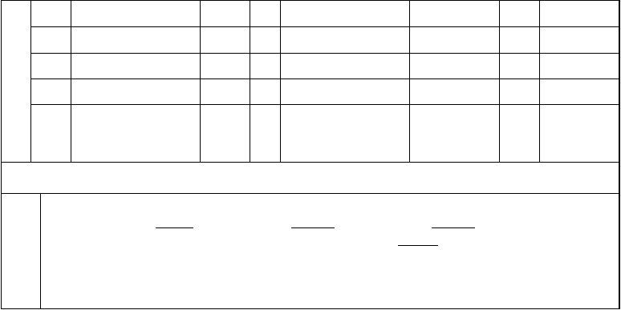注：①检查（检验）项目数是指根据工程进度实际检查（检验）的项目数。②优（合格率≥95%）；良（95%
施工单位是否同步执行本质量控制点对应的验评标准
是□
否□
检查（检验）项目数：
合格项数：
不合格项数：
合格率（检查（检验）项目合格项数 / 检查（检验）项目数×100%）=
□）
等级：合格（优□良□中
结论
不合格□
检查人（签名）：
年
月
日
＞合格率≥90%）；中（90%＞合格率≥80%）；不合格（合格率＜80%）。③关键（主要、主控）项有一项不合格的，即不能评为“优、良”。④验评是否填写不纳入合格率统计范围。

SF 断路器安装（液压机构）检查表

6
工程名称： 表 W021-1

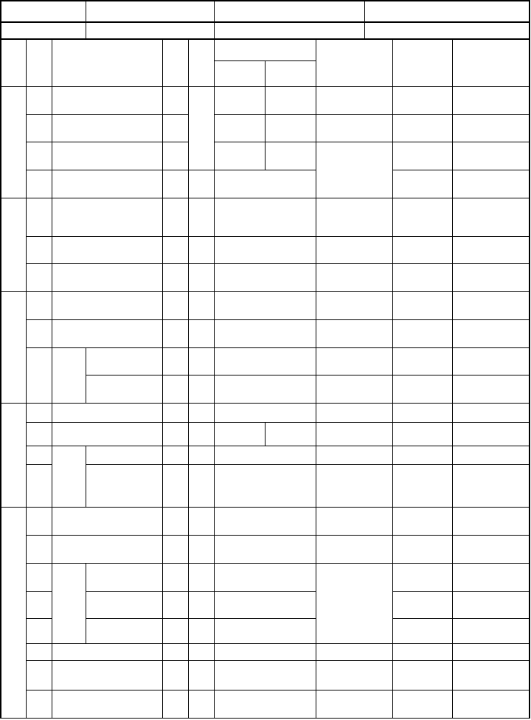
产品型号制造厂家
工 序

性 单
检查（检验）项目
出厂编号安装位置
质 量 标 准

检验方法

是否合格（合格检验结果 填“1”反之填

序 号 质 位

1 基础中心距离误差
基
础 2 基础高度误差 mm
检 3 预留孔或预埋件中心查 距离误差
4 预埋螺栓中心距离误差 mm
合格

≤10

≤10

≤10
推荐值

≤8

≤8

≤8

≤2
及器具

用尺检查 用水准仪检查

用尺检查
“0）

不超过 3 片，总厚度
支 5 与基础间垫铁检查 ≤10mm，各片间焊接牢
架 固

用尺检查

安 6 支架固定
装
- 接地

- 外观检查
机
构 9
机构箱固定  连接面检查 | 主要 | 牢固  接触良好
接地连接 | 主要 | 可靠，导通良好

箱
安 接
装 10 地
牢固

主 应有 2 点与接地网可要 靠连接
完整，无损伤
扳动检查

观察并导通检查
观察检查 用扳手检查
导通检查

扳动并导通检查

支 11
柱 12
外观检查 主要
相间中心距离误差 mm
完整，无裂纹
≤5 ≤3
观察检查
用尺检查

瓷
13 支柱
套 与机
密封圈（垫）检
完好，无变形、破损
观察检查 对照厂家规定

安 14 构箱
装 连接
螺栓紧固力矩 主要 按制造厂规定 用力矩扳手检
查

- 外观检查 主要

- 吸附剂检查
气路连接 主要传动杆连接 主要
灭 | 17 三联
弧 | 18 | 箱与
室 | 支柱

安 19 联接 密封圈（垫）检装 查
- 密封槽面检查 主要

- 螺栓紧固力矩 主要

- 导电部分检查 主要
清洁，无损伤干燥
正确可靠正确可靠
完好，无变形、破损
清洁，无划痕按制造厂规定
清洁，无损伤，且连接牢固
观察检查

对照厂家规定检查

观察检查

观察检查 对照厂家规定用力矩扳手检
观察，并用扳手
检查


均压 23
电容 24 安
装 25
外观检查均压电容值
主要
安装位置

分、合闸线圈铁芯动
清洁，无损伤按制造厂规定
按制造厂规定
观察检查 检查试验报告对照厂家规
定检查

26
作检查

- 辅助开关检查
主要 可靠，无卡阻

触点无烧损，接触良好
操动试验检查

观察检查 用万用表及

- 加热装置 无损伤，绝缘良好 绝缘电阻表检查
用绝缘电阻表

- 电气回路绝缘检查

内部检
绝缘良好
检查

30

操 31
32
动
油 主要
查
箱
油位
连接管路
清洁，无杂质

正常
清洁，无渗漏
观察检查

观察检查检查油质合

- 液压油检查 主要

机 额定油压时液压
标号正确，无杂质
格证件

- 主要 无渗漏油回路检查
构 液
观察检查

对照厂家规

- 预充氮气压力压
机 动作检
主要 按制造厂规定
定检查

- 构 工作 查
缸活
- 塞杆 行程
主要 无卡阻、跳动

主要 按制造厂规定

操动试验检查

微动开关动作
38
检查
电接点压力表

主要 准确可靠，接触良好 操动试验检查

合格，联动闭锁压力值按

- 检查校验报告
校验 制造厂规定整定

- 油泵检查 转向正确，无异常现象 通电试运检查

 | 41 | 充气前断路器内部真 | 主要 | 按制造厂规定
 |  | 空度 |  |  | 对照厂家规
SF  6  气 | 42 | 密度继电器 |  | 报警、闭锁压力值  按制造厂规定整定 | 定检查
体 | 43 | SF 气体含水量  6 | 主要 |  | 检查试验报告
充  注 | 44 | SF 气体压力  6 | 主要 | 按制造厂规定 | 观察密度继  电器
 | 45 | 整体密封试验 | 主要 |  | 对照厂家规
 |  |  |  |  | 定检查

 |  | 断路器与操作机构联
 | 46 |  | 主要 | 正常，无卡阻
 |  | 动试验
 |  |  |  |  | 操作试验检查
 | 47 | 分、合闸指示 |  | 与断路器分、合位置对应
 | 48 | 操作记数器指示 |  | 正确
 | 49 | 零部件检查 |  | 齐全，完好 | 观察检查
其
他 | 50 | 控  接地 |  | 牢固，导通良好 | 扳动并导通检
 |  | 制 |  |  | 查
 |  | 箱 |  |  | 观察并用表计
51 |  | 照明装置 | 齐全，且能正常使用
 |  |  |  |  | 测量
52 |  | 机构箱及控制箱密封 | 密封良好 |  | 观察检查
53 |  | 相色标志 | 正确 |  | 观察检查

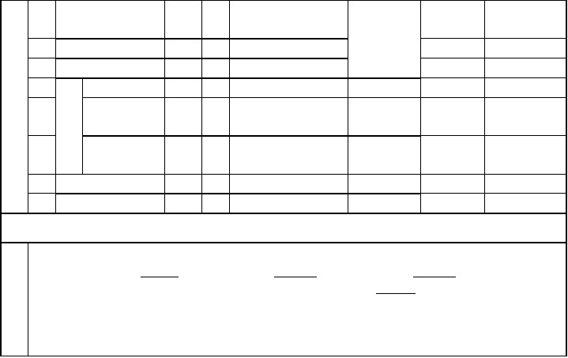注：①检查（检验）项目数是指根据工程进度实际检查（检验）的项目数。②优（合格率≥95%）；良（95%
施工单位是否同步执行本质量控制点对应的验评标准
是□
否□
检查（检验）项目数：
合格项数：
不合格项数：
结
论
合格率（检查（检验）项目合格项数 / 检查（检验）项目数×100%）=
□中□）
等级：合格（优□良
不合格□
检查人（签名）：
年
月
日
＞合格率≥90%）；中（90%＞合格率≥80%）；不合格（合格率＜80%）。③关键（主要、主控）项有一项不合格的，即不能评为“优、良”。④验评是否填写不纳入合格率统计范围。

罐式 SF
断路器安装检查表

6

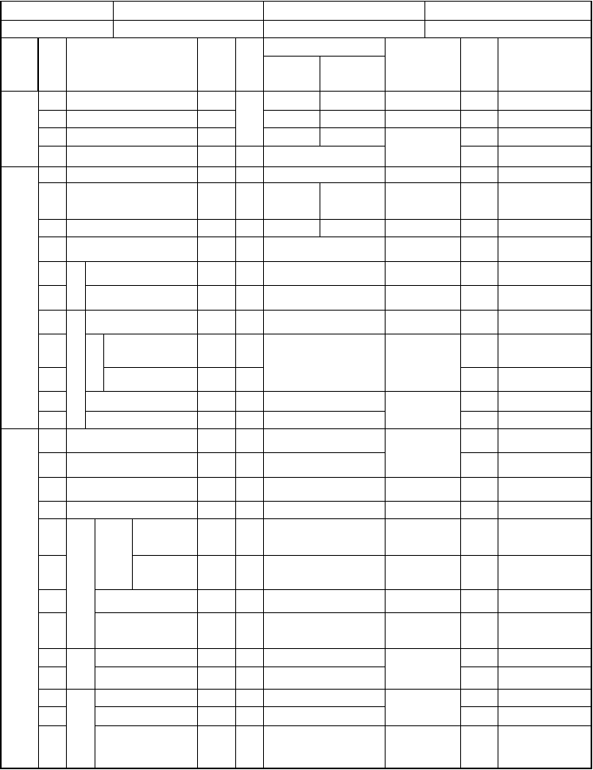
工程名称 表 W021-4

产品型号制造厂家
序
工序
 | 号 |  | 质 | 位 | 合 格 | 推荐值 | 及器具 | 结果
基 | 1 | 基础中心距离误差 |  |  | ≤10 | ≤8 | 用尺检查 | ）
础 | 2 | 基础高度误差 |  | mm | ≤10 | ≤8 | 用水准仪检查

性 单
检查（检验）项目
出厂编号安装位置
质 量 标 准

检验方法

是否合格（合格填
检验
“1”反之填“0”

检 | 3 预留孔中心误差 ≤10 ≤8
查 | 4 | 预埋螺栓中心距离误差 | mm | ≤2 | 用尺检查
 | 5 | 外观检查 |  | 完整，无损伤 | 观察检查

  - 在安装面上的水平误差 主要

  - 相间中心距离误差
  - 固定强度 主要
  - 接 螺接面检查
≤0.5％ ≤0.3％ 罐体长度 罐体长度
mm ≤5 ≤3
平稳，牢固

接触良好
用水准仪检查

用尺检查 用扳手检查
导通检查

罐体
  - 地
安装
11
内
12
部
- 检
- 查15
与接地网连接 主要触头外观 主要
行 主动触头行程 主要程 主动触头超行程
元件装配
清洁检查 主要
应有 2 点，且可靠、牢固
光洁，镀银层完好
按制造厂规定位置正确，固定牢固
无灰尘、杂物
扳动并导通检查
观察检查

对照厂家规定检查

观察检查

瓷套 21 电部
22
安装 分
23

- 均
- 压体
- 与
- 罐体
- 连接
安装 螺栓紧固力矩

导电杆表面
导电杆与罐体内导电回路连接
外观
安装位置 主要密封垫（圈）检查
密封槽面检查 主要

连接螺栓紧固力矩 主要

正确，固定牢靠 完好，清洁，无变形
清洁，无划痕

按制造厂规定

表 W021-4(续)
对照厂家规定

观察检查观察检查
16 | 外观检查 | 主要 | 光洁，无裂纹
 |  |  |  | 观察检查
17 | 内部检查 | 主要 | 无灰尘、杂物
18 | 电流互感器试验 |  | 合格 | 检查试验报告
19 | 屏蔽罩检查 | 主要 | 清洁，无损伤、变形 | 观察检查
20 接线 接触面外观导 端子 |  |  | 光洁，无损伤，并涂有电力复合脂 | 观察检查

主要 | 按制造厂规定
 | 表面涂镀层完整 | 用力矩扳手检  观察检查
主要 | 位置正确，接触可靠 | 观察检查
 | 无损伤、变形

对照厂家规定用力矩扳手检查

工 序
序 号

手 29
孔 30
盖 31 密
封 32

检查（检验）项目

密封垫（圈）检查密封槽面检查 吸附剂检查
连接螺栓紧固力矩
质 量 标 准
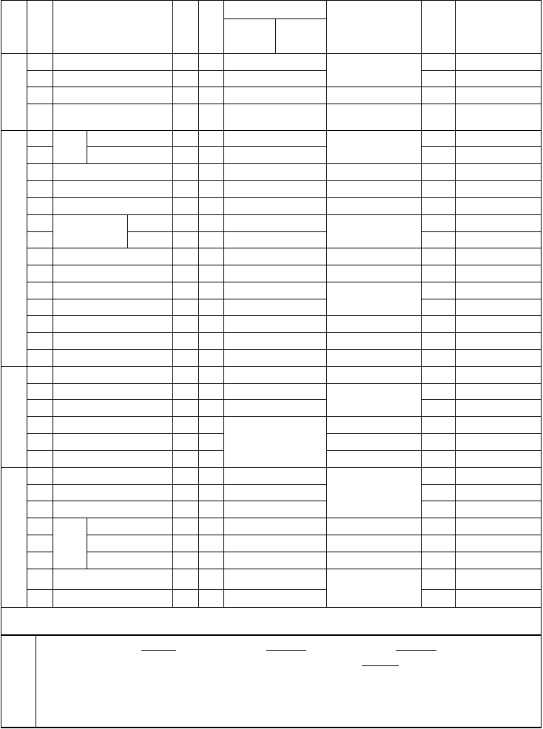
性 单
质 位 合 格 推荐值

完好，清洁，无变形
主要 清洁，无划痕干燥
主要 按制造厂规定

检验方法 检验
及器具 结果

观察检查

对照厂家规定检查 对照厂家规定用力矩扳手
检查
是否合格（合格填“1”反之填“ 0”）

- 油
- 箱35
内部检查 主要
油位
液压油检查 主要
清洁，无杂质
正常
标号正确，无杂质
观察检查

检查油质合格证件

36
37
操 38
动 39
机 40
构 41
额定油压时液压回路检 主要预充氮气压力 主要
动作检 主要
工作缸活塞杆
行程 主要
电气回路绝缘检查油泵电机检查
无渗漏油 按制造厂规定无卡阻、跳动按制造厂规定
绝缘良好
转向正确，无异常现象
观察检查
对照厂家规定检查操动试验检查
用兆欧表检查通电试转检查

42 分、合闸线圈铁芯动作检 主要
可靠，无卡阻
操动试验检查

43
44
45
46
47
SF
6 48
压力开关动作检查 主要
压力表校验 辅助开关检查电加热装置
充气设备及管路检查
充气前断路器内部真空 主要
准确可靠，接触良好
制造厂已校验
接点无烧损，接触良好无损伤，绝缘良好
洁净，无水分、油污
按制造厂规定

查校验报告观察检查
用万用表及兆欧表观察检查

气
- 密度继电器
报警、闭锁压力值
对照厂家规定检查

体
- SF
充 6
气体含水量 主要
按制造厂规定整定
检查试验报告

- SF 气体压力 主要注 6
- 整体密封试验 主要
- 断路器与操作机构联动 主要
- 分、合闸指示
- 操作记数器指示
按制造厂规定

可靠，无卡阻
与断路器分、合位置对正确
观察密度继电器
对照厂家规定检查操动试验检查

其 56 控
他 57 制
零部件检查
接地
部件齐全，完好
牢固，导通良好
观察检查
扳动并导通检查

- 箱
照明装置
齐全，且能正常使用 观察并用表计测量

- 机构箱及控制箱密封
- 相色标志
密封良好正确，齐全

观察检查

施工单位是否同步执行本质量控制点对应的验评标准 是□ 否□
检查（检验）项目数： 合格项数： 不合格项数：

合格率（检查（检验）项目合格项数 / 检查（检验）项目数×100%）= 等级：合格（优□良
□中□）
结论 不合格□
检查人（签名）：
年 月 日
注：①检查（检验）项目数是指根据工程进度实际检查（检验）的项目数。②优（合格率≥95%）；良（95%
＞合格率≥90%）；中（90%＞合格率≥80%）；不合格（合格率＜80%）。③关键（主要、主控）项有一项不合格的，即不能评为“优、良”。④验评是否填写不纳入合格率统计范围。

中性点隔离开关安装检查表

工程名称： 表 W022-1

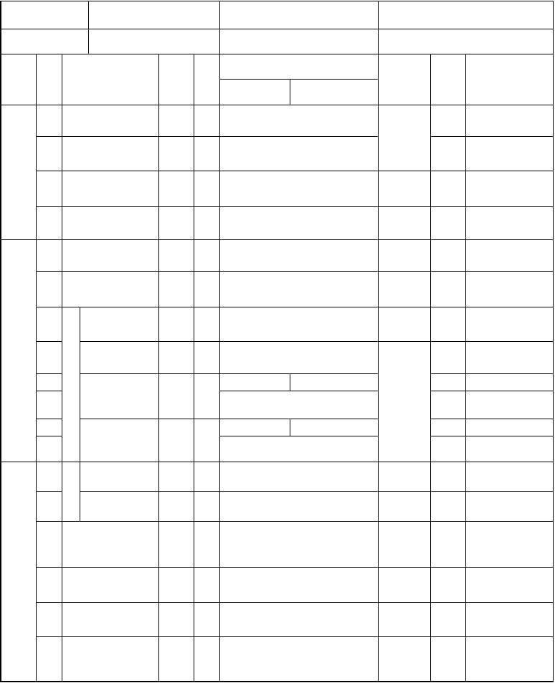
产品型号 出厂编号

制造厂家

工 序
序 号

检查（检验）项目

性 单
质 位 合格
安装位置质 量 标 准
推荐值

检验方法及器具

是否合格（合格填
检验
“1”反之填“0”
结果
）

瓷 1 外观检查 主要

柱 2 瓷铁胶合处检查 主要
清洁，无裂纹

粘合牢固

观察检查

瓷柱与底座平面
安 3 紧固
操作轴间连接螺栓
用扳手检查

装 4 均压环外观检查

  - 可挠软连接检查
清洁，无损伤、变形

连接可靠，无折损
观察检查

扳动检查

  - 接线端子检查 主要
导
触头表面镀银
清洁，平整，无外应力并涂有电力复 观察检查
合脂

7
电 层

- 接 线接触 主要部 触
完整，无脱落

塞尺塞不进
观察检查

部
- 位 接触面宽度

主要 mm
≤4 ≤3 用 0.05

分 10 检
查
11

12

- 传动
部
- 件
≤50mm

接触面宽度
≥60mm 部件安装操作检查

主要 mm
注:（塞尺塞入深度）

≤6 ≤4

注:（塞尺塞入深度） 连接正确，固定牢靠咬合准确，轻便灵活
㎜×10 ㎜
塞尺检查

观察检查操动检查

传 可靠，能防止
- 定位螺钉调整 主要 操动检查
动 拐臂超过死点
装 动作可靠，

置 16 辅助开关检查
接地刀与主触头间
- 主要
机械或电气闭锁
触点接触良好准确可靠
操动检查

观察或试验检查

- 限位装置动作检查
主要 在分、合闸极限位置可靠切除电源 操动检查

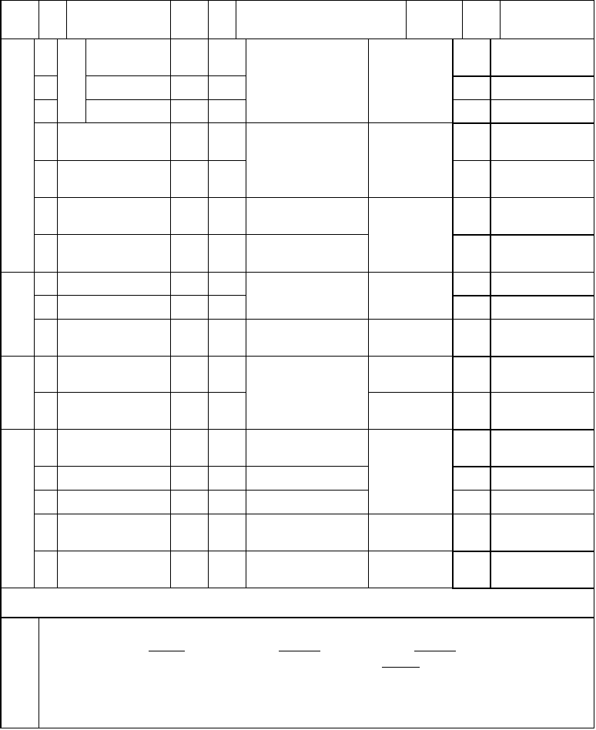
- 机构箱密封垫检查
完整 观察检查

- 合闸
- 状
触头间相对位
主要
置
备用行程

按制造厂规定

对照厂家规定检查

隔 22 态 触头两侧接触压力 主要
离 分闸状态触头间净距

开 23
或拉开角度
主要
对照厂家规定

关
调 24 整
25

26

27
接 28 地
29

放
30
电
间
触头接触时 不同期允许值
引弧触头与主动触头动作顺序
隔离开关与操作机构
主要
联动试验
底座接地 机构箱接地
隔离开关安装用支架
主要
接地

安装型式
按制造厂规定

正确

动作平稳，无卡阻

牢固，导通良好

应有 2 点与接地网可靠连接

符合设计
检查

操动检查

扳动及导通检查
观察并导通检查

观察检查

- 间隙距离 主要
隙

防松螺母紧固，
用尺测量

- 防松件检查 主要
 |  | 开口销打开
33 | 相色标志 | 正确，清晰
34 | 孔洞处理 | 密封良好
35 | 机构箱内电加热装置 | 齐全，且能正常使用
36 | 机构箱内照明装置 | 齐全，且能正常使用

其他

观察检查

观察并用表计检查
观察并用表计检查

施工单位是否同步执行本质量控制点对应的验评标准 是□ 否□

检查（检验）项目数： 合格项数： 不合格项数：

合格率（检查（检验）项目合格项数 / 检查（检验）项目数×100%）= 等级：合格（优□良□中
结论 □）

检查人（签名）：
不合格□

年 月 日

注：①检查（检验）项目数是指根据工程进度实际检查（检验）的项目数。②优（合格率≥95%）；良（95%
＞合格率≥90%）；中（90%＞合格率≥80%）；不合格（合格率＜80%）。③关键（主要、主控）项有一项不合格的，即不能评为“优、良”。④验评是否填写不纳入合格率统计范围。

接地隔离开关安装检查表
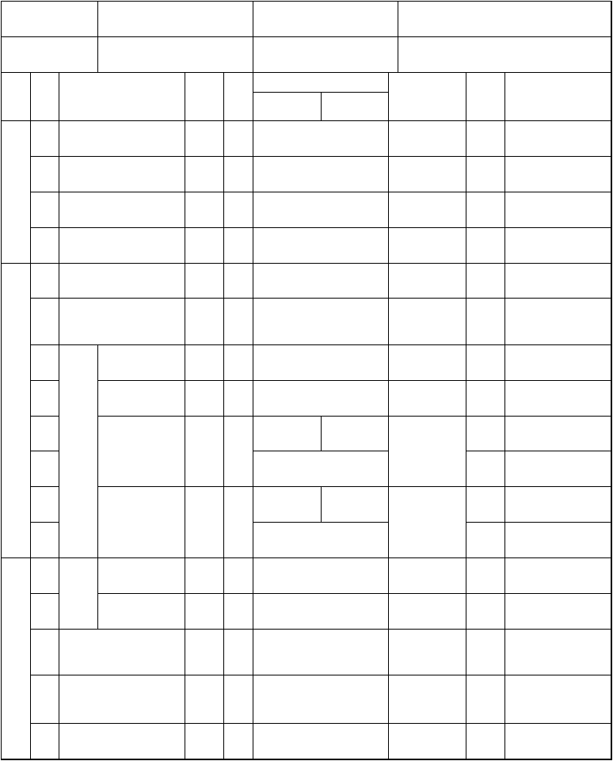
工程名称： 表 W022-2

产品型号

制造厂家
出厂编号

安装位置

工 序 单
检查（检验）项目 性质
序 号 位
质 量 标 准

合 格 推荐值
检验方法及器具
检验 是否合格（合格填“ 结果 1”反之填“0”）

- 外观检查 主要
瓷
- 瓷铁胶合处检查 主要
柱
安 瓷柱与底座平面3
装 操作轴间连接螺栓

- 均压环外观检查

- 可挠软连接检查

- 接线端子检查 主要
清洁，无裂纹粘合牢固
紧固

清洁，无损伤、变形连接可靠，无折损
清洁，平整，无外应力并涂
有电力复合脂
观察检查观察检查 用扳手检查观察检查 扳动检查
观察检查

导
7

电
8

部
9 接触
部位
分 10 检查

11

12
触头表面镀银层
线接触

接触面宽度
≤50mm

接触面宽度
≥60mm

主要

主要 mm

主要 mm

完整，无脱落塞尺塞不进
≤4 ≤2

注:塞尺塞入深度

≤6 ≤4

注:塞尺塞入深度

观察检查

用 0.05 ㎜×
- ㎜塞尺检

用 0.05 ㎜×
10 ㎜塞尺检查

用 0.05 ㎜×
10 ㎜塞尺检查

13

14
传
动 15 装
置
部件安装
传动
部件
操作检查

定位螺钉调整 主要
连接正确，固定牢靠
咬合准确，轻便灵活可靠，能防止
拐臂超过死点

动作可靠，
观察检查操动检查
操动检查

- 辅助开关检查
主要 操动检查
触点接触良好

接地开关与主触头间
- 主要
机械或电气闭锁

准确可靠

操动检查

- 限位装置动作检查 主要
- 机构箱密封垫检查触头间相对位
主要合 置
闸
- 备用行程
状
在分、合闸极限位置可靠切除电源
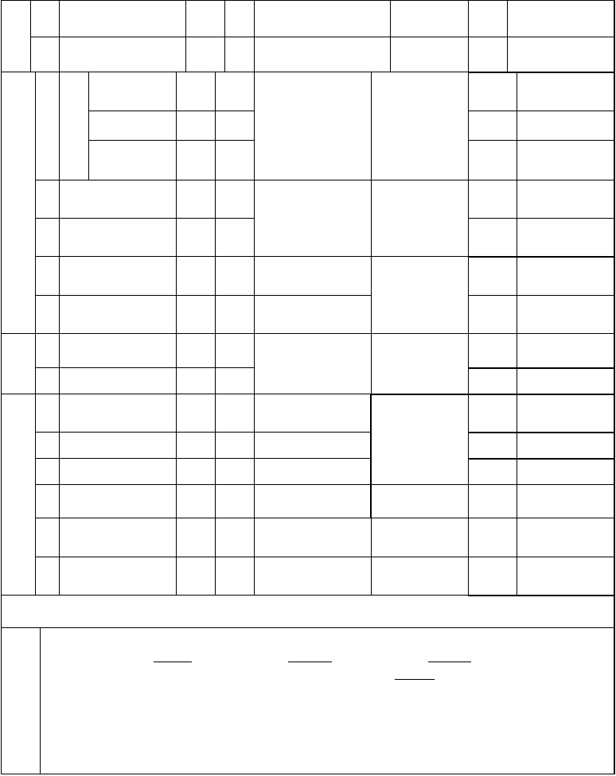
完整

按制造厂规定

操动检查观察检查

对照厂家规定检查

态 触头两侧接触压力 主要
隔

离
开 21 关
调 22
整
23

24

接 25 地
26

27
 |  | 开口销打开
28 | 相色标志 | 正确，清晰
29 | 孔洞处理 | 密封良好
30 | 机构箱内元件标识 | 正确，清晰，不易脱色
31 | 机构箱内电加热装置 | 齐全，且能正常使用
32 | 机构箱内照明装置 | 齐全，且能正常使用

其他

分闸状态触头间净距
主要
或拉开角度
触头接触时 不同期允许值
引弧触头与主动触头动作顺序
隔离开关与操作机构
主要
联动试验

底座接地 机构箱接地
防松件检查 主要

按制造厂规定

正确

动作平稳，无卡阻

牢固，导通良好防松螺母紧固，

对照厂家规定检查

操动检查

扳动及导通检查

观察检查

观察检查

观察并用表计检查
观察并用表计检查

施工单位是否同步执行本质量控制点对应的验评标准 是□ 否□

检查（检验）项目数： 合格项数： 不合格项数：

合格率（检查（检验）项目合格项数 / 检查（检验）项目数×100%）= 等级：合格（优□良□中
□）
结论 不合格□
检查人（签名）：
年 月 日

注：①检查（检验）项目数是指根据工程进度实际检查（检验）的项目数。②优（合格率≥95%）；良（95%
＞合格率≥90%）；中（90%＞合格率≥80%）；不合格（合格率＜80%）。③关键（主要、主控）项有一项不合格的，即不能评为“优、良”。④验评是否填写不纳入合格率统计范围。

隔离开关安装检查表
工程名称： 表 W022-3

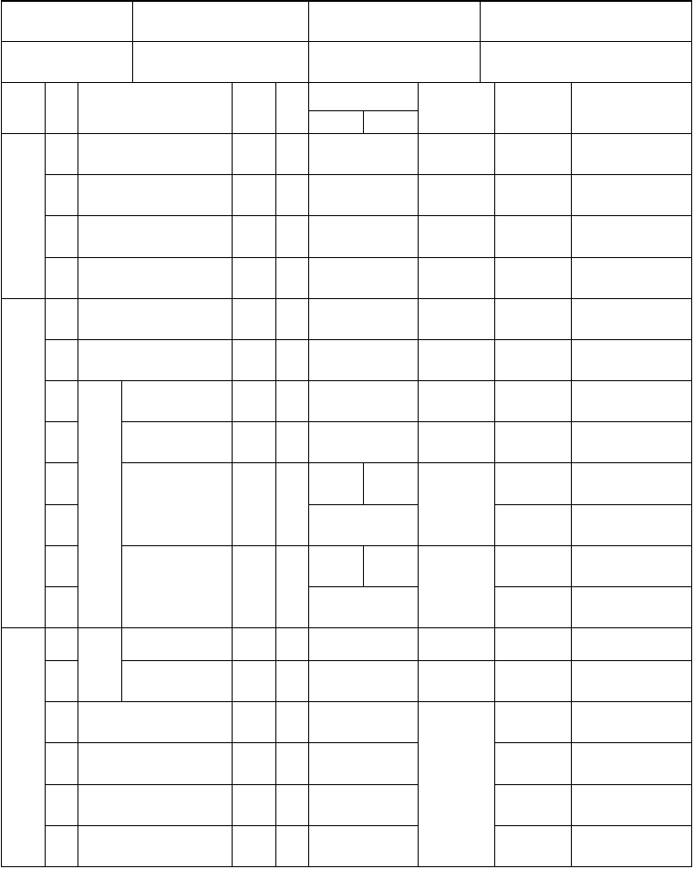
产品型号

制造厂家
出厂编号

安装位置

工 序
检查（检验）项目
序 号

瓷 1 外观检查
性 单 质 量 标 准质 位 合 格 推荐值
主要 清洁，无裂纹
检验方法及器具

观察检查
检验 是否合格（合格填“
结果 1”反之填“0”）

柱 2 瓷铁胶合处检查 主要
粘合牢固
观察检查

瓷柱与底座平面
安 3
操作轴间连接螺栓
装 4 均压环外观检查
紧 固 用扳手检查清洁，无损伤、变形 观察检查

  - 可挠软连接检查
  - 接线端子检查 主要导 7 触头表面镀银层
连接可靠，无折损

清洁，平整，无外应力并涂有电力复合脂
完整，无脱落
扳动检查观察检查
观察检查

电 8 线接触 主要 塞尺塞不进
用 0.05 ㎜
×10 ㎜塞

部 9 接触部位

接触面宽度
≤4
主要 mm
≤3 用 0.05 ㎜
×10 ㎜塞

分 10 检查
≤50mm
注:塞尺塞入深度
尺检查

11
接触面宽度
≥60mm

≤6
主要 mm
≤4 用 0.05 ㎜
×10 ㎜塞

12

传
13 动
部
14
件
传
15
动

部件安装
操作检查 主要定位螺钉调整 主要
注:塞尺塞入深度
连接正确，固定牢靠
咬合准确，轻便灵
活
可靠，能防止拐臂超过死点
尺检查

观察检查操动检查

装 16 辅助开关检查 主要置
接地开关与主触头间
- 主要
机械或电气闭锁

- 限位装置动作检查 主要
动作可靠，
触点接触良好准确可靠
在分、合闸极限位置可靠切除电

操动检查

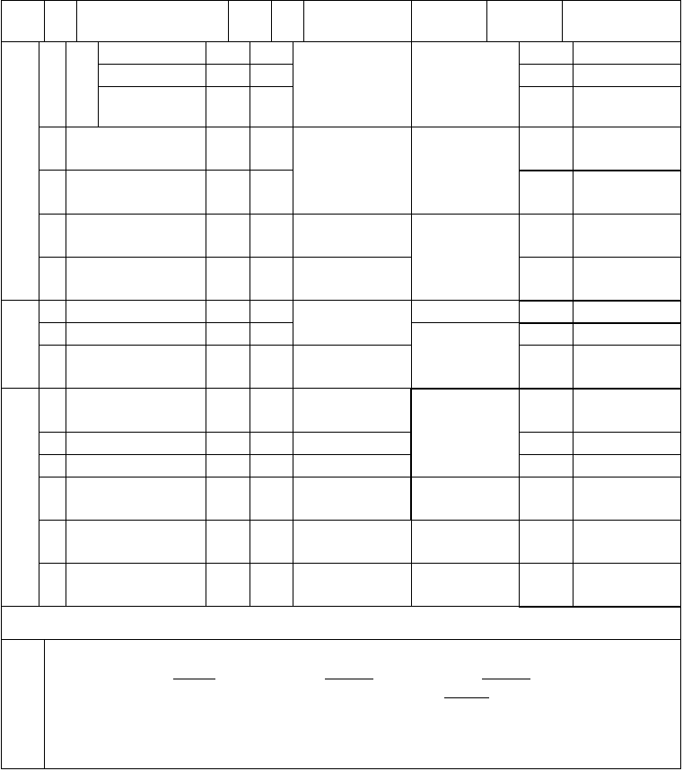
- 机构箱密封垫检查 完整 观察检查

合 触头间相对位置 主要
闸 备用行程
20
状

按制造厂规定

对照厂家规定检查

触头两侧接触压力 主要
隔 态

离 分闸状态触头间净距
- 主要
开 或拉开角度
关 触头接触时
22
调 不同期允许值
整 引弧触头与主动触头

按制造厂规定

对照厂家规定检查

23 正确
动作顺序
隔离开关与操作机构

操动检查

24

25
接 26 地
27

28

29
30
其
31
他
主要
联动试验
底座接地 机构箱接地
隔离开关安装用支架接
主要
地
防松件检查 主要相色标志
孔洞处理

机构箱内元件标识
动作平稳，无卡阻

牢固，导通良好

应有 2 点与接地网可靠连接
防松螺母紧固， 开口销打开 正确，清晰 密封良好
正确，清晰，不易脱色

扳动及导通检查

观察检查

观察检查 观察并用表计检

- 机构箱内电加热装置
齐全，且能正常使用
查
观察并用表计检

- 机构箱内照明装置 齐全，且能正常使用
查

施工单位是否同步执行本质量控制点对应的验评标准 是□ 否□

检查（检验）项目数： 合格项数： 不合格项数：

合格率（检查（检验）项目合格项数 / 检查（检验）项目数×100%）= 等级：合格（优□良□
结论 中□）

检查人（签名）：
不合格□

年 月 日

注：①检查（检验）项目数是指根据工程进度实际检查（检验）的项目数。②优（合格率≥95%）；良（95%
＞合格率≥90%）；中（90%＞合格率≥80%）；不合格（合格率＜80%）。③关键（主要、主控）项有一项不合格的，即不能评为“优、良”。④验评是否填写不纳入合格率统计范围。

油浸式电流互感器安装检查表
工程名称： 表 W023-1
产品型号制造厂家
 |  |  |  |  | 出厂编号
 |  |  |  |  | 安装位置
质 |  |  |  | 量 | 标 准
性 | 单 |  |  |  |  | 检验方法 | 检验
质 | 位 | 合 | 格 | 推荐值 |  | 及器具 | 结果

工 序
检查（检验）项目
序 号

- 铭牌标志
主
- 瓷套外观
要
主
- 密封检查
要
本
- 油位
体
主
检 5 呼吸孔检查
要
查

完整，清晰 完整，无裂纹

无渗漏正常 无阻塞

观察检查
是否合格（合格填
“1”反之填“0”
）

二 次
- 接 线板
引线端子
主
绝缘检查
要
主
连接牢固，并有防转动措施

绝缘良好

检查试验报告

- 变比及极性检查
要
- 极性方向
隔膜 主
- 隔膜检查
式储 要
互 10 油柜 顶盖螺栓检查
电容 主
正确

三相一致 完好，无破损齐全，紧固

观察检查用扳手检查
对照厂家规定检

感 11 式电
器 压互
12
感器
安 13 均压
装 14 环
组件编号
要
组件间接触面外观检查
与瓷裙间隙
按制造厂规定

无氧化层，并涂有电力复合脂
清洁，无损坏均匀一致
可靠、无外应力，并涂有导
查 观察检查

观察检查

- 一次接线板连接

- 所有连接螺栓
- 外壳接地
分级绝缘及电容式电
主
电膏
齐全，紧固牢固可靠
观察检查

用扳手检查

- 压
要
互感器接地
接
电容式电压互感器末
主
- 屏
地 要
及铁芯接地
按制造厂规定，可靠接地

牢固可靠

扳动并导通检查

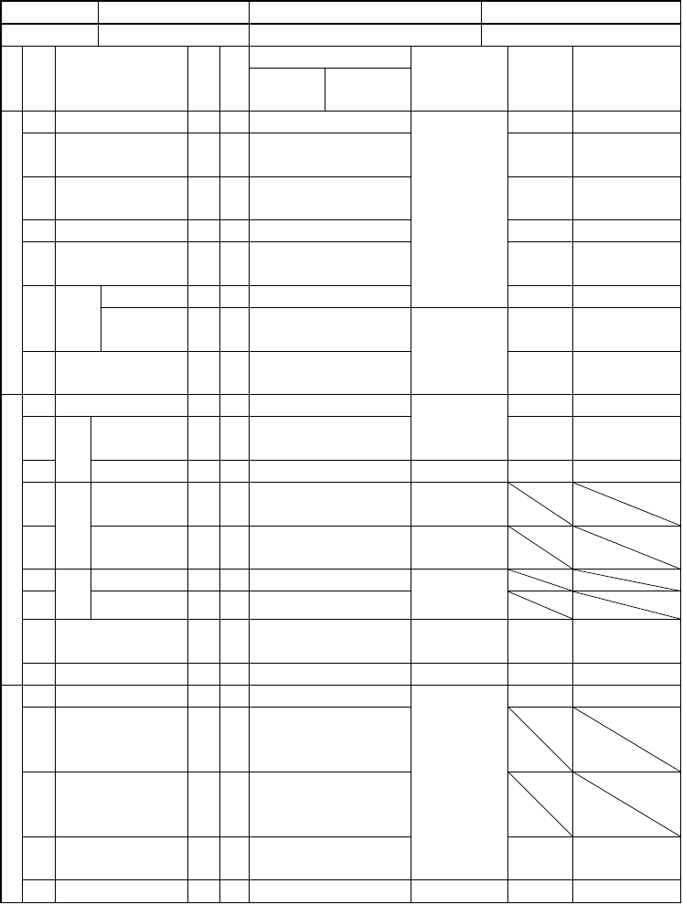
电流互感器备用二次绕组接主
20
地 要
21 互感器安装用支架接 主

短路后可靠接地

应有 2 点与接地网可靠连接 观察并导通检


地
要
查
其
他
22
相色标志
齐全，正确
观察检查
施工单位是否同步执行本质量控制点对应的验评标准
是□
否□
检查（检验）项目数：
合格项数：
不合格项数：
结论
合格率（检查（检验）项目合格项数 / 检查（检验）项目数×100%）=
中□）
等级：合格（优□良□
不合格□
检查人（签名）：
年
月
日
注：①检查（检验）项目数是指根据工程进度实际检查（检验）的项目数。②优（合格率≥95%）；良（95%
＞合格率≥90%）；中（90%＞合格率≥80%）；不合格（合格率＜80%）。③关键（主要、主控）项有一项不合格的，即不能评为“优、良”。④验评是否填写不纳入合格率统计范围。

SF 电流互感器安装检查表

6
工程名称： 表 W023-2

产品型号 出厂编号

制造厂家

工 序
序 号

1

2

3
本
体 4
检
5
查
6

检查（检验）项目

铭牌标志套管外观密封检查
防爆装置检查干燥剂检查
二次接 引线端子
安装位置

性 单 质 量 标 准质 位 合格 推荐值
完整，清晰
主要 完整，表面清洁、无裂纹主要 无渗漏
无损坏、裂纹， 且安装正确 完整，无损坏
主要 连接牢固，
并有防转动措施

检验方法及器具

观察检查

观察检查

是否合格（合格填
检验
“1”反之填“0”
结果
）

- 线板 绝缘检查 主要

- 变比及极性检查 主要

- 极性方向

- 电容式 组件编号 主要电压互
绝缘良好

正 确 三相一致
按制造厂规定

无氧化层，

检查试验报告

观察检查对照厂家规定检查

互 11
感
感器 组件间接触面 观察检查
并涂有电力复合脂

器 12
安
均压环
外观检查
清洁，无损坏
观察检查

装 13
与瓷裙间隙
均匀一致
可靠、无外应力，
14 | 一次接线板连接 |  | 观察检查
15 | 所有连接螺栓 | 并涂有导电膏  齐全，紧固 | 用扳手检查
16 | 充气设备及管路检查 | 洁净，无水分、油污 | 观察检查

充气前互感器内部真空
17 主要
SF 度
6

按制造厂规定

对照厂家规

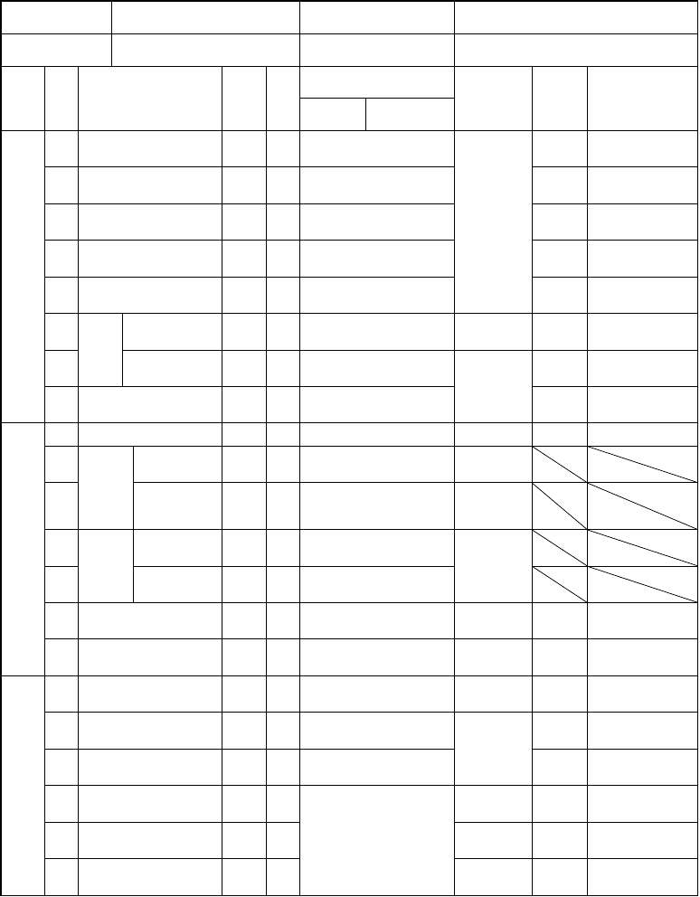
气 18
体充注
密度继电器
6
报警、闭锁压力值
按制造厂规定整定
19 | SF 气体含水量 | 主要
20 | SF 气体压力  6 | 主要
21 | 整体密封试验 | 主要

按制造厂规定
定检查

检查试验报告
观察密度继电
器
对照厂家规定检查


22
外壳接地
牢固可靠
23
分级绝缘及电容式
电压互感器接地
电容式电压互感器末屏及铁芯接地
电流互感器备用二次绕组
接地
按制造厂规定，
主要
可靠接地
接
24
主要
牢固，导通良好
扳动并
导通检查
地
25
主要
短路后可靠接地
26
互感器安装用支架接地
主要
应有 2 点与接地网
可靠连接
其
他
27
互感器老练试验
主要
符合规范
观察并
导通检查检查
试验报告
28 相色标志 齐全，正确 观察检查
施工单位是否同步执行本质量控制点对应的验评标准
是□
否□
检查（检验）项目数：
合格项数：
不合格项数：
合格率（检查（检验）项目合格项数 / 检查（检验）项目数×100%）= 等级：合格（优□良□中
□）
结论
不合格□
检查人（签名）：
年
月
日
注：①检查（检验）项目数是指根据工程进度实际检查（检验）的项目数。②优（合格率≥95%）；良（95%
＞合格率≥90%）；中（90%＞合格率≥80%）；不合格（合格率＜80%）。③关键（主要、主控）项有一项不合格的，即不能评为“优、良”。④验评是否填写不纳入合格率统计范围。

中性点电流互感器安装检查表
工程名称： 表 W023-3

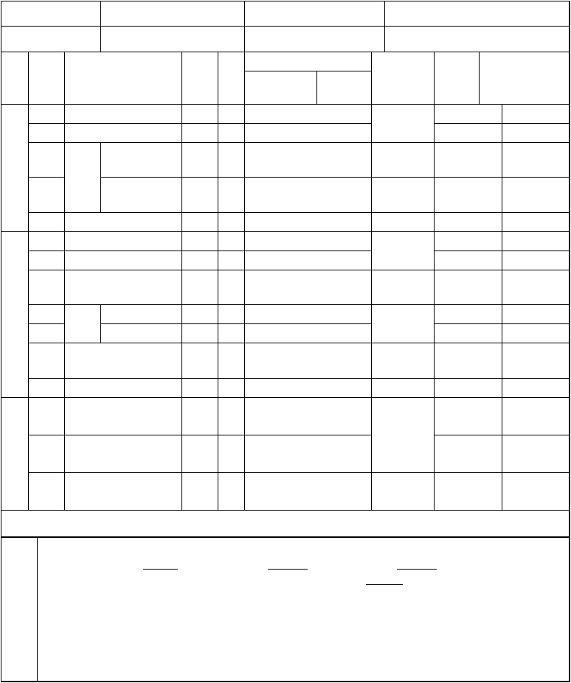
产品型号制造厂家
出厂编号安装位置

工 性 单
序号 检查（检验）项目
序 质 位
质 量 标 准

合格 推荐值
检验方法及器具
是否合格（合格填
检验
“1”反之填“0”
结果
）

1
2
本
体 3 二次
检 接线
铭牌标志
外观 主要

引线端子
完整，清晰 完整，无裂纹
连接牢固，并有防转动措
施

观察检查

观察检查检查试验报

查 4 板
绝缘检查 主要
绝缘良好
告

- 变比及极性检查 主要
- 极性方向
互 7 二次接线端子位置

感 8 一次接线板连接
正 确 三相一致在维护侧
可靠、无外应力，并涂有
导电膏
检查试报告观察检查
观察检查

器 9
安 10
等电位弹簧
固定 主要与母线接触 主要
牢 固 紧密可靠
扳动检查

装 11
12
零序电流互感器铁芯与
主要
其他导磁体间
所有连接螺栓
不构成闭合磁路齐全，紧固
观察检查用扳手检查

13 外壳接地

接 电流互感器备用二次14
地 绕组接地
牢固可靠

主要 短路后可靠接地

扳动并导通检查

15 互感器安装用支架接地 主要
应有 2 点与接地网可靠连接
观察并导通检查

施工单位是否同步执行本质量控制点对应的验评标准 是□ 否□

检查（检验）项目数： 合格项数： 不合格项数：

合格率（检查（检验）项目合格项数 / 检查（检验）项目数×100%）= 等级：合格（优□良□中
□）
结论 不合格□
检查人（签名）：
年 月 日

注：①检查（检验）项目数是指根据工程进度实际检查（检验）的项目数。②优（合格率≥95%）；良（95%
＞合格率≥90%）；中（90%＞合格率≥80%）；不合格（合格率＜80%）。③关键（主要、主控）项有一项不合格的，即不能评为“优、良”。④验评是否填写不纳入合格率统计范围。

油浸式互感器安装检查表
工程名称： 表 W023-4

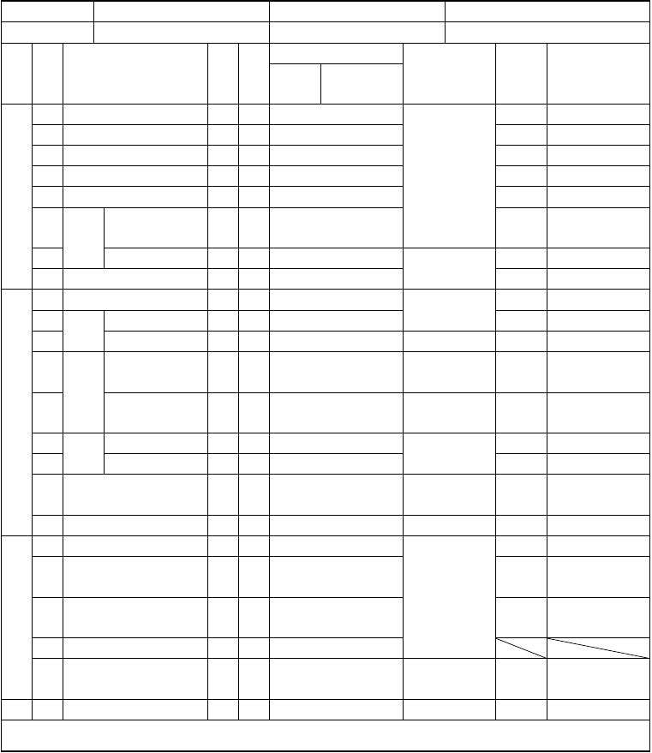
产品型号制造厂家
工 序
序 号

检查（检验）项目
出厂编号安装位置
质 量 标 准
性 单
质 位 合 格 推荐值

检验方法及器具

是否合格（合格填
检验
“1”反之填“0”
结果
）

本体检查
1 |  | 铭牌标志 |  | 完整，清晰
2 |  | 瓷套外观 | 主要 | 完整，无裂纹
3 |  | 密封检查 | 主要 | 无渗漏
4 |  | 油 位 |  | 正 常 | 观察检查
5 |  | 呼吸孔检查 | 主要 | 无阻塞
 | 二次 |  |  | 连接牢固，并有
6 |  | 引线端子
 | 接线 |  |  | 防转动措施
7 | 板 | 绝缘检查 | 主要 | 绝缘良好 | 检查试验报告
8 变比及极性检查 |  |  | 主要 | 正确
9 极性方向 |  |  |  | 三相一致  观察检查
10 隔膜式 隔膜检查 |  |  | 主要 | 完好，无破损
11 储油柜 顶盖螺栓检查 |  |  |  | 齐全，紧固 用扳手检查
12 电容式 组件编号 |  |  | 主要 | 对照厂家规定检  按制造厂规定

互

感

器 13

安 14
装 15

电压互感器

均压环

组件间接触面外观检查
与瓷裙间隙

无氧化层，并涂有电力复合脂
清洁，无损坏均匀一致
可靠、无外应力，
查 观察检查

观察检查

- 一次接线板连接

- 所有连接螺栓
- 外壳接地
分级绝缘及电容式电压
- 主要
互感器接地
接
电容式电压互感器末屏
- 主要
及铁芯接地
地
- 电流互感器备用二次绕组接地主要
并涂有导电膏齐全，紧固 牢固可靠
按制造厂规定，可靠接地

牢固可靠

短路后可靠接地 应有 2 点与接地网
观察检查

用扳手检查

扳动并导通检查

观察并导通检

- 互感器安装用支架接地 主要
可靠连接 查

其他 23
相色标志
齐全，正确
观察检查

施工单位是否同步执行本质量控制点对应的验评标准 是□ 否□

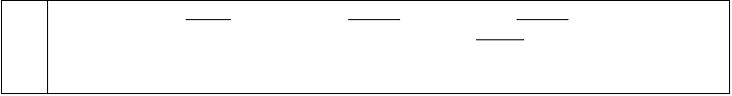
检查（检验）项目数：
合格项数：
不合格项数：
结
论
合格率（检查（检验）项目合格项数 / 检查（检验）项目数×100%）=
中□）
等级：合格（优□良□
不合格□
检查人（签名）：
年
月
日
注：①检查（检验）项目数是指根据工程进度实际检查（检验）的项目数。②优（合格率≥95%）；良（95%
＞合格率≥90%）；中（90%＞合格率≥80%）；不合格（合格率＜80%）。③关键（主要、主控）项有一项不合格的，即不能评为“优、良”。④验评是否填写不纳入合格率统计范围

互感器安装检查表
工程名称： 表 W023-5

产品型号 出厂编号

制造厂家

工 序
序 号

1

2

3
本
体 4
检
5
查

检查（检验）项目

铭牌标志套管外观密封检查
防爆装置检查干燥剂检查
安装位置

性 单 质 量 标 准质 位 合格 推荐值
完整，清晰
主要 完整，表面清洁、无裂纹主要 无渗漏

无损坏、裂纹， 且安装正确
完整，无损坏

连接牢固，

检验方法及器具

观察检查

是否合格（合格填
检验
“1”反之填“0”
结果
）

6 二次接
线板
7
引线端子 主要

绝缘检查 主要
并有防转动措施绝缘良好
观察检查

检查试验报

8 变比及极性检查 主要
正确 告

9

10

互 11 感
器 12 安

电容式电压互感器

均压环
极性方向

组件编号 主要
组件间接触面外观检查
三相一致 按制造厂规定
无氧化层， 并涂有电力复合脂
清洁，无损坏
观察检查对照厂家规定检查

观察检查

观察检查

装 13
与瓷裙间隙
均匀一致

- 一次接线板连接

- 所有连接螺栓

- 充气设备及管路检查

- 充气前互感器内部真空度 主要
SF
6
气 18 密度继电器
体
可靠、无外应力， 并涂有导电膏 齐全，紧固
洁净，无水分、油污

按制造厂规定

报警、闭锁压力值按制造厂规定整定

观察检查 用扳手检查观察检查

对照厂家规定检查

- SF
充
6
注
气体含水量 主要
检查试验报
告
观察密度继电

- SF
6
气体压力 主要
按制造厂规定
器


- 整体密封试验 主要
对照厂家规定检查


22
外壳接地
牢固可靠
23
分级绝缘及电容式
电压互感器接地
电容式电压互感器末屏及铁芯接地
电流互感器备用二次绕组
接地
按制造厂规定，
主要
可靠接地
接
24
主要
牢固，导通良好
扳动并
导通检查
地
25
主要
短路后可靠接地
26
互感器安装用支架接地
主要
应有2 点与接地网
可靠连接
其
他
27
互感器老练试验
主要
符合规范
观察并
导通检查检查
试验报告
28 相色标志 齐全，正确 观察检查
施工单位是否同步执行本质量控制点对应的验评标准
是□
否□
检查（检验）项目数：
合格项数：
不合格项数：
合格率（检查（检验）项目合格项数 / 检查（检验）项目数×100%）=
结
论
等级：合格（优□良□中□）
不合格□
检查人（签名）：
年
月
日
注：①检查（检验）项目数是指根据工程进度实际检查（检验）的项目数。②优（合格率≥95%）；良（95%
＞合格率≥90%）；中（90%＞合格率≥80%）；不合格（合格率＜80%）。③关键（主要、主控）项有一项不合格的，即不能评为“优、良”。④验评是否填写不纳入合格率统计范围

电流互感器安装检查表
工程名称： 表 W023-6

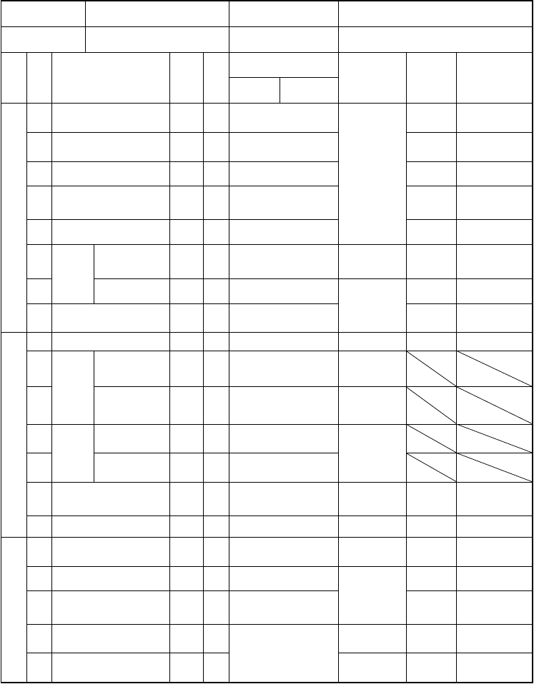
产品型号 出厂编号

制造厂家

工 序
序 号 1
2

3
本
体 4
检
5
查

检查（检验）项目

铭牌标志套管外观密封检查
防爆装置检查干燥剂检查
安装位置

性 单 质 量 标 准质 位 合格 推荐值
完整，清晰

主要 完整，表面清洁、无裂纹
主要 无渗漏

无损坏、裂纹， 且安装正确
完整，无损坏

连接牢固，

检验方法及器具

观察检查

是否合格（合格
检验
填“1”反之填
结果
“0”）

6 二次接线板
7 | 绝缘检查 | 主要 | 绝缘良好
8 | 变比及极性检查 | 主要 | 正确
9 | 极性方向 |  | 三相一致

引线端子 主要
并有防转动措施
观察检查

检查试验报告

10

互 11 感
器 12 安

电容式电压互感器

均压环
组件编号 主要组件间接触面

外观检查

按制造厂规定无氧化层，
并涂有电力复合脂清洁，无损坏
观察检查对照厂家规定检查

观察检查

观察检查

装 13
与瓷裙间隙
均匀一致

- 一次接线板连接

- 所有连接螺栓

- 充气设备及管路检查
可靠、无外应力， 并涂有导电膏 齐全，紧固
洁净，无水分、油污

观察检查 用扳手检查观察检查

SF 17 充气前互感器内部真空度 主要
6
气
体 18 密度继电器
充
按制造厂规定

报警、闭锁压力值按制造厂规定整定

对照厂家规定检查

检查试验报

注 19

20
SF 气体含水量 主要
6

SF 气体压力 主要
6

按制造厂规定

告
观察密度继电器

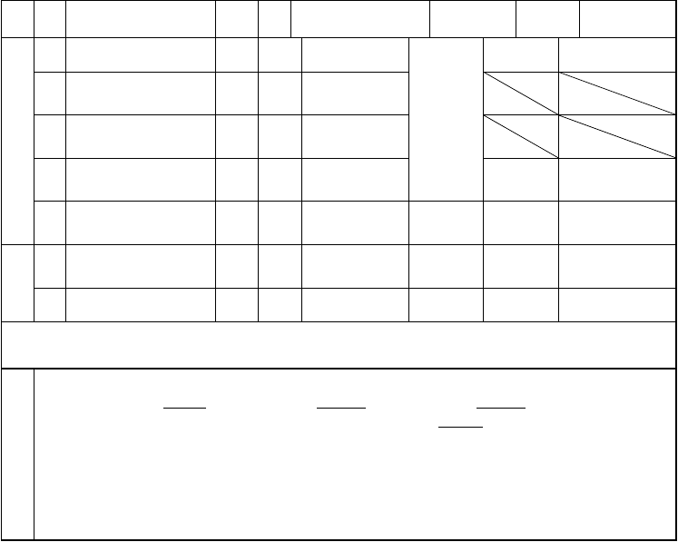
21
整体密封试验
主要
对照厂家规定
检查
22
外壳接地
牢固可靠
23
接
24
分级绝缘及电容式
电压互感器接地 电容式电压互感器末屏
及铁芯接地
电流互感器备用二次绕组接地
按制造厂规定，
主要
可靠接地
主要
牢固，导通良好
扳动并
导通检查
地
25
主要
短路后可靠接地
26
互感器安装用支架接地
主要
应有 2 点与接地
网可靠连接
其
他
27
互感器老练试验
主要
符合规范
观察并
导通检查检查
试验报告
28 相色标志 齐全，正确 观察检查
施工单位是否同步执行本质量控制点对应的验评标准
是□
否□
检查（检验）项目数：
合格项数：
不合格项数：
合格率（检查（检验）项目合格项数 / 检查（检验）项目数×100%）= 等级：合格（优□良□
中□）
结
论
不合格□
检查人（签名）：
年 月 日
注：①检查（检验）项目数是指根据工程进度实际检查（检验）的项目数。②优（合格率≥95%）；良（95%
＞合格率≥90%）；中（90%＞合格率≥80%）；不合格（合格率＜80%）。③关键（主要、主控）项有一项不合格的，即不能评为“优、良”。④验评是否填写不纳入合格率统计范围

SF 电压互感器安装检查表

6
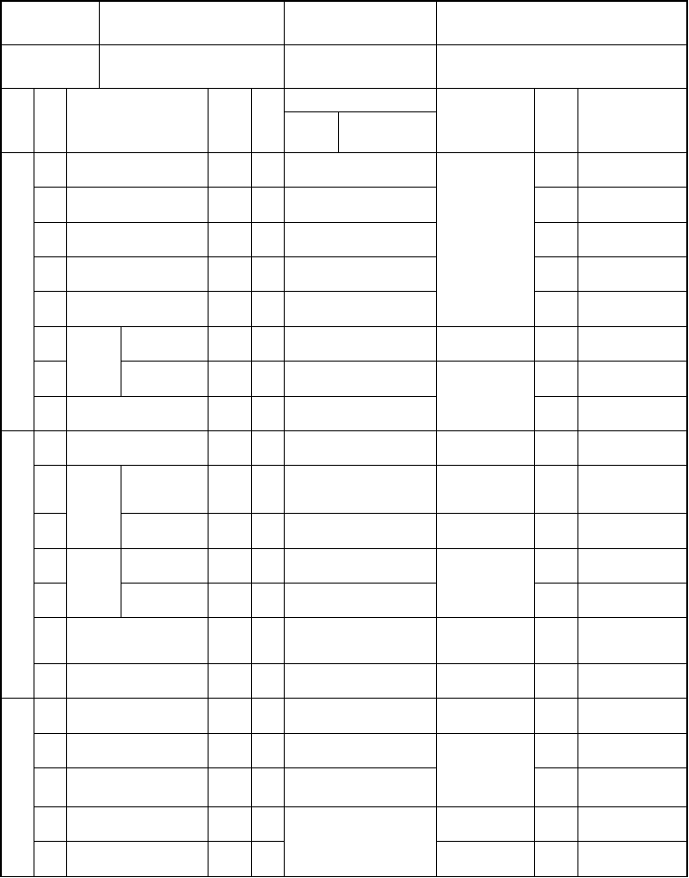
工程名称： 表 W023-7

产品型号 出厂编号

制造厂家 安装位置

工 序
检查（检验）项目
序 号

- 铭牌标志

- 套管外观

- 密封检查
本
体 4 防爆装置检查
检 5 干燥剂检查查
- 二次接 引线端子
质 量 标 准
性 单
质 位 合格 推荐值完整，清晰
主要 完整，表面清洁、无裂纹

主要 无渗漏

无损坏、裂纹，且安装正确
完整，无损坏

主要 连接牢固，并有防转动措施

检验方法及器具

观察检查

观察检查
是否合格（合格填
检验
“1”反之填“0”
结果
）

- 线板
绝缘检查 主要
绝缘良好

检查试验报告

- 变比及极性检查 主要

- 极性方向
正 确 三相一致

观察检查

10

互
11
感
器 12 安
电容式电压互感器

均压环
组件编号 主要

组件间接触面
外观检查
按制造厂规定

无氧化层，并涂有电力复合脂
清洁，无损坏
对照厂家规定
检 查 观察检查

观察检查

装 13

14

15

16
SF6 17
气
体 18
充
注 19
与瓷裙间隙
一次接线板连接所有连接螺栓

充气设备及管路检查

充气前互感器内部真空 主要
度
密度继电器

SF 气体含水量 主要
6
均匀一致

可靠、无外应力，并涂有导电膏
齐全，紧固
洁净，无水分、油污按制造厂规定

报警、闭锁压力值按制造厂规定整定

按制造厂规定

观察检查

用扳手检查观察检查
对照厂家规定检查

检查试验报告

20 SF
6
气体压力 主要
观察密度继电器

25 主要 |  |  | 短路后可靠接地
组接地
26 | 互感器安装用支架接地 | 主要 | 应有 2 点与接地网可靠连 观察并导通检接 查
27 | 互感器老练试验 | 主要 | 符合规范 | 检查试验报告
28 | 相色标志 |  | 齐全，正确 | 观察检查

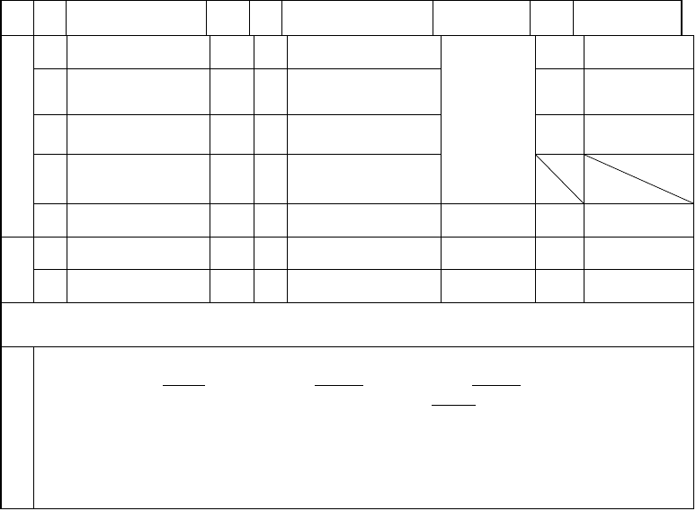注：①检查（检验）项目数是指根据工程进度实际检查（检验）的项目数。②优（合格率≥95%）；良（95%
21
整体密封试验
主要
对照厂家规定检
查
22 外壳接地 牢固可靠
23
分级绝缘及电容式电压
互感器接地
主要
按制造厂规定，可靠接地
接
扳动并导通
24
电容式电压互感器末屏
及铁芯接地
电流互感器备用二次绕
主要
牢固，导通良好
检查
地
其
他
施工单位是否同步执行本质量控制点对应的验评标准
是□
否□
检查（检验）项目数：
合格项数：
不合格项数：
合格率（检查（检验）项目合格项数 / 检查（检验）项目数×100%）=
结
论
等级：合格（优□良□中□）
不合格□
检查人（签名）：
年 月 日
＞合格率≥90%）；中（90%＞合格率≥80%）；不合格（合格率＜80%）。③关键（主要、主控）项有一项不合格的，即不能评为“优、良”。④验评是否填写不纳入合格率统计范围

中性点避雷器安装检查表
工程名称： 表 W024-1

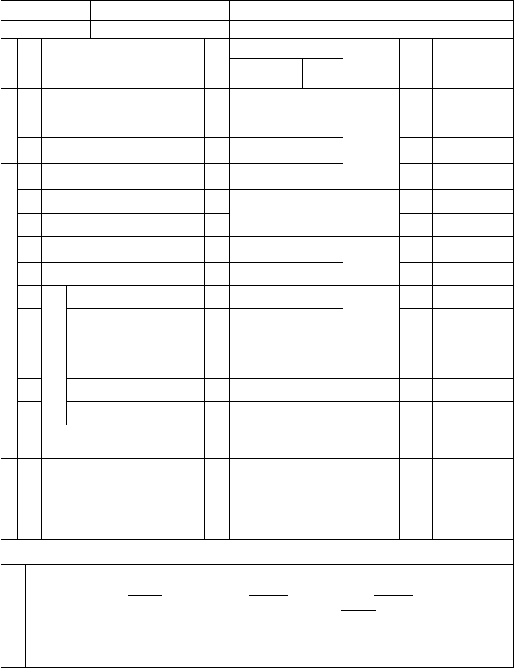
产品型号制造厂家
工 序
序 号

检查（检验）项目
出厂编号安装位置
质 量 标 准
性 单
质 位 合格 推荐值

检验方法及器具

是否合格（合格
检验
填“1”反之填“
结果
0”）

1 瓷件外观
外
主要 光洁，完整无裂纹

观 2 瓷铁胶合处检查检
查 3 防爆片检查

- 金属接触面

- 各节位置

- 垂直度
避 7 同相串并联组合单元非线性系数误差
主要 粘合牢固

主要 无损坏、裂纹，且安装时取下
主要 清洁，无氧化膜，并涂有电力复合脂

按制造厂规定

按 GB 50150-2006 规定

观察检查

对照厂家规定检查

检查试验

雷 8 绝缘底座绝缘检查 主要 绝缘良好 报告

9
器 放
10 电
记
安 11 数器
- 安
装 装
- 检查
14

15
外观检查 主要安装位置
动作试验

与避雷器连接 主要底 座 接 地 主 要记数指示
所 有 连 接 螺 栓 主 要
密封良好

三相一致，便于观察正确、可靠
按制造厂规定牢固可靠 数字相同
齐全，紧固

观察检查

检查试验报告
对照厂家规定
扳动检查

观察检查
用扳手检查

16
其 17 他
18
接线端子与其他设备连接相色标志
避雷器安装用支架接地 主要
无外应力 正确，清晰
应有 2 点与接地网可靠
连接

观察检查

观察并导通检查

施工单位是否同步执行本质量控制点对应的验评标准 是□ 否□

检查（检验）项目数： 合格项数： 不合格项数：

结 合格率（检查（检验）项目合格项数 / 检查（检验）项目数×100%）= 等级：合格（优□良
论 □中□）

检查人（签名）：
不合格□

年 月 日

注：①检查（检验）项目数是指根据工程进度实际检查（检验）的项目数。②优（合格率≥95%）；良（95%
＞合格率≥90%）；中（90%＞合格率≥80%）；不合格（合格率＜80%）。③关键（主要、主控）项有一项不合格的，即不能评为“优、良”。④验评是否填写不纳入合格率统计范围

避雷器安装检查表
工程名称： 表 W024-3

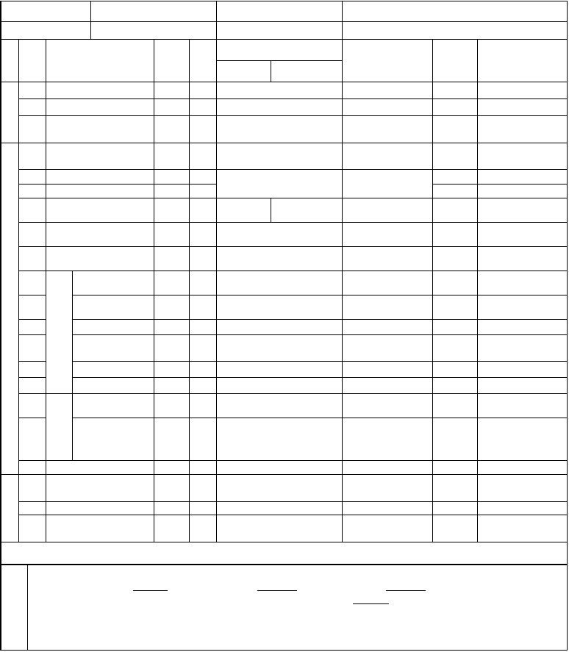
产品型号制造厂家

工 序 检查（检验）项目序 号

外 1 瓷件外观
观 2 瓷铁胶合处检查检
查 3 防爆片检查
- 金属接触面
- 各节位置
出厂编号安装位置
性 单 质 量 标 准
质 位 合 格 推 荐 值主要 光洁，完整无裂纹主要 粘合牢固
主要 无损坏、裂纹，且安装时
取下
主要 清洁，无氧化膜，并涂有电力复合脂

按制造厂规定
6 | 垂直度 |  |  |  | 查
7 | 相间中心距离误差 | mm | ≤10 | ≤8 | 用尺检查
8 | 非线性系数误差 |  | 按 GB | 50150-2006 规定 | 检查试验报告
9 | 绝缘底座绝缘检查 |  |  | 绝缘良好 | 检查试验报告

检验方法及器具

观察检查观察检查
观察检查

观察检查
对照厂家规定检

检验 是否合格（合格填结果 “1”反之填“0”
）

避

雷  器 | 10  11 | 放  电记 | 外观检查  安装位置 | 主要 | 密封良好  三相一致 | 观察检查  观察检查
安装 | 12  13  14 | 数  器安装  检 | 动作试验 与避雷器连接  底座接地 | 主要 | 正确、可靠按制造厂规定  牢固，可靠 | 检查试验报告 对照厂家规定检查  扳动检查
 | 15 | 查 | 记数指示 | 主要 | 数字相同 | 观察检查
 | 16 | 均压 | 外观检查 | 主要 | 清洁，无损坏、变形 | 观察检查
 |  | 环
 | 17 | 安 | 与瓷群间隙 |  | 均压一致 | 观察检查
 |  | 装

- 所有连接螺栓 主要
- 接线端子与其他设备连
接
其 20 相色标志他
21 避雷器安装用支架接 主要
地
齐全，紧固
无外应力 正确，清晰
应有 2 点与接地网可靠连接
观察检查观察检查观察检查
观察并导通检查

施工单位是否同步执行本质量控制点对应的验评标准 是□ 否□

检查（检验）项目数： 合格项数： 不合格项数：

结 合格率（检查（检验）项目合格项数 / 检查（检验）项目数×100%）= 等级：合格（优□良□中□）

论
检查人（签名）：
不合格□

年 月 日

注：①检查（检验）项目数是指根据工程进度实际检查（检验）的项目数。②优（合格率≥95%）；良（95%
＞合格率≥90%）；中（90%＞合格率≥80%）；不合格（合格率＜80%）。③关键（主要、主控）项有一项不合格的，即不能评为“优、良”。④验评是否填写不纳入合格率

避雷器安装检查表
工程名称： 表 W024-4

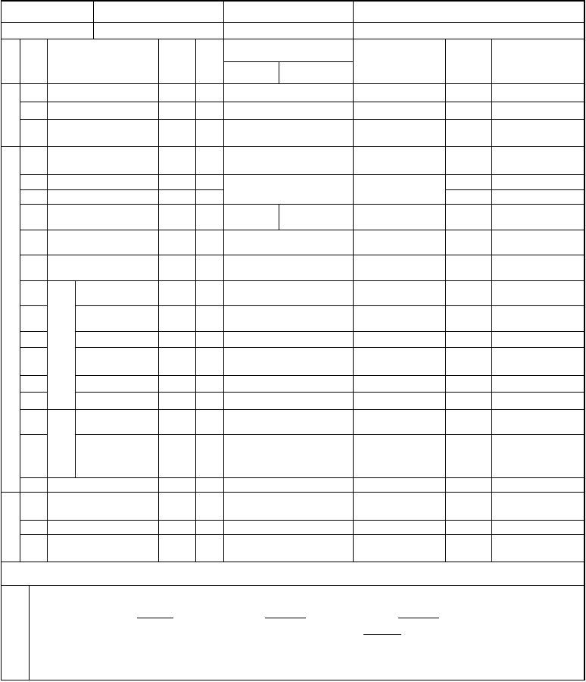
产品型号制造厂家

工 序 检查（检验）项目序 号

外 1 瓷件外观
观 2 瓷铁胶合处检查检
查 3 防爆片检查

- 金属接触面
- 各节位置
出厂编号安装位置
性 单 质 量 标 准
质 位 合格 推荐值
主要 光洁，完整无裂纹主要 粘合牢固
主要 无损坏、裂纹，且安装时取下
主要 清洁，无氧化膜，并涂有电力复合脂

按制造厂规定
6 | 垂直度 |  |  |  | 查
7 | 相间中心距离误差 | mm | ≤10 | ≤8 | 用尺检查
8 | 非线性系数误差 |  | 按 GB | 50150-2006 规定 | 检查试验报告
9 | 绝缘底座绝缘检查 |  |  | 绝缘良好 | 检查试验报告

检验方法及器具

观察检查观察检查
观察检查

观察检查
对照厂家规定检

检验 是否合格（合格填结果 “1”反之填“0”
）

避

安 | 12 | 器
 | 13 | 安
装 | 14 | 装  检
- 查
- 均压
环
- 安装
18
动作试验 主要与避雷器连接
底座接地
雷 | 10 | 放 | 外观检查 |  | 密封良好 | 观察检查
 |  | 电
器 | 11 | 记 | 安装位置 | 主要 | 三相一致 | 观察检查
 |  | 数

记数指示 主要
外观检查 主要

与瓷群间隙

所有连接螺栓 主要
正确、可靠 按制造厂规定
牢固，可靠数字相同
清洁，无损坏、变形
均压一致 齐全，紧固
检查试验报告 对照厂家规定检查
扳动检查观察检查
观察检查
观察检查观察检查

19 接线端子与其他设备连
接
其 20 相色标志他
21 避雷器安装用支架接 主要
地
无外应力 正确，清晰
应有 2 点与接地网可靠连接
观察检查观察检查
观察并导通检查

施工单位是否同步执行本质量控制点对应的验评标准 是□ 否□

检查（检验）项目数： 合格项数： 不合格项数：

结 合格率（检查（检验）项目合格项数 / 检查（检验）项目数×100%）= 等级：合格（优□良□中□）
论 不合格□
检查人（签名）：
年 月 日
注：①检查（检验）项目数是指根据工程进度实际检查（检验）的项目数。②优（合格率≥95%）；良（95%
＞合格率≥90%）；中（90%＞合格率≥80%）；不合格（合格率＜80%）。③关键（主要、主控）项有一项不合格的，即不能评为“优、良”。④验评是否填写不纳入合格率统计范围

以上内容仅为本文档的试下载部分，为可阅读页数的一半内容。如要下载或阅读全文，请访问：https://d.book118.com/817045024026006053

